МИНИСТЕРСТВО СЕЛЬСКОГО ХОЗЯЙСТВА РОССИЙСКОЙ ФЕДЕРАЦИИ
Федеральное государственная бюджетное образовательное
учреждение высшего профессионального образования
Якутская государственная сельскохозяйственная академия
Инженерный факультет им. академика РАН В.П. Ларионова
Кафедра прикладной механики

МЕТОДИЧЕСКИЕ УКАЗАНИЯ

К ВЫПОЛНЕНИЮ КОНТРОЛЬНОЙ РАБОТЫ ПО
РАЗДЕЛУ 2. «МАШИНОСТРОИТЕЛЬНОЕ ЧЕРЧЕНИЕ»
ДИСЦИПЛИНЫ «НАЧЕРТАТЕЛЬНАЯ ГЕОМЕТРИЯ. ИНЖЕНЕРНАЯ ГРАФИКА»

Якутск, 2013
СОДЕРЖАНИЕ

1 ОРГАНИЗАЦИЯ САМОСТОЯТЕЛЬНОЙ РАБОТЫ ПО ИНДИВИДУАЛЬНЫМ ЗАДАНИЯМ | 4
2 ВАРИАНТЫ ИНДИВИДУАЛЬНЫХ ГРАФИЧЕСКИХ ЗАДАНИЙ И МЕТОДИЧЕСКИЕ УКАЗАНИЯ ПО ИХ ВЫПОЛНЕНИЮ | 4
2.1 Геометрическое конструирование соединений | 4
2.2 Выполнение эскизов и чертежей деталей машин | 10
2.3 Выполнение эскизов деталей сборочной единицы | 14
2.4 Деталирование сборочной единицы | 18
Учебно-методические материалы | 21
Приложение А. График контроля самостоятельной работы студентов в третьем семестре | 13
Приложение Б. Варианты для индивидуального задания №1 | 24
Приложение В. Варианты сварного соединения | 25

1. ОРГАНИЗАЦИЯ САМОСТОЯТЕЛЬНОЙ РАБОТЫ ПО ИНДИВИДУАЛЬНЫМ ЗАДАНИЯМ

В процессе изучения раздела «Машиностроительное черчение» каждому студенту выдаются индивидуальные задания по основным темам. Выполнение этих заданий осуществляется согласно графику самостоятельной работы в соответствии с программой дисциплины и календарному графику сдачи индивидуальных работ (см. Приложение А).
Задания выполняются графически на листах формата А4 и А3.
Выполненные чертежи по темам обязательно защищаются устно на занятиях и консультациях.
Выполнение и защита всех заданий, а также положительная оценка при выполнении контрольных работ являются обязательным условием допуска студента к сдаче зачета по курсу «Машиностроительное черчение».
Систематическая добросовестная работа студента и высокие оценки по контрольным работам и промежуточным аттестациям могут служить основанием для получения зачета по результатам семестра (автоматом).

2. ВАРИАНТЫ ИНДИВИДУАЛЬНЫХ ГРАФИЧЕСКИХ ЗАДАНИЙ И МЕТОДИЧЕСКИЕ УКАЗАНИЯ ПО ИХ ВЫПОЛНЕНИЮ

2.1 Геометрическое конструирование соединений

Лист №1 (формат А3). Изображение стандартных крепежных деталей [3, 4–8, 10, 19].
Варианты индивидуальных заданий даны в Приложении Б (номер варианта соответствует порядковому номеру студента в списке группы).
Вычертить: болт, гайку, шпильку, шайбу, шпонку по их действительным размерам, которые следует взять из соответствующих стандартов.
Указать размеры изображенных деталей, над изображениями надписать чертежным шрифтом соответствующие условные обозначения.
Примеры условного обозначения деталей:
Болт М20×70 ГОСТ 7798–70;
Гайка 2М20 ГОСТ 5915–70;
Шайба 20 ГОСТ 11371–68;
Шпилька М20×60 ГОСТ 22032–76;
Шпонка 10×8×50 ГОСТ 23360–78.
Цифра, стоящая на первом месте в обозначении изделия, перед определяющим размером указывает на исполнение стандартной детали. Например, для гайки 2М20 цифра 2 указывает на второе исполнение детали.
Пример выполнения листа дан на рисунке 1.

Лист №2 (формат А3). Изображение разъемных соединений [1–8, 10, 12, 19].
Вычертить: болтовое, шпилечное (отдельно гнездо под шпильку), шпоночное, соединение труб фитингом по вариантам заданий из Приложения Б.
Пример выполнения листа дан на рисунке 2.

Лист №3 (формат А3). Изображение сварного соединения [1-8, 18].
Вычертить сборочный чертеж сварного соединения по вариантам, представленным в Приложении В, нанести условные обозначения сварных швов. Проставить необходимые размеры. Заполнить спецификацию.
Пример выполнения сборочного чертежа сварного соединения дан на рисунке 3, спецификации – на рисунке 4.

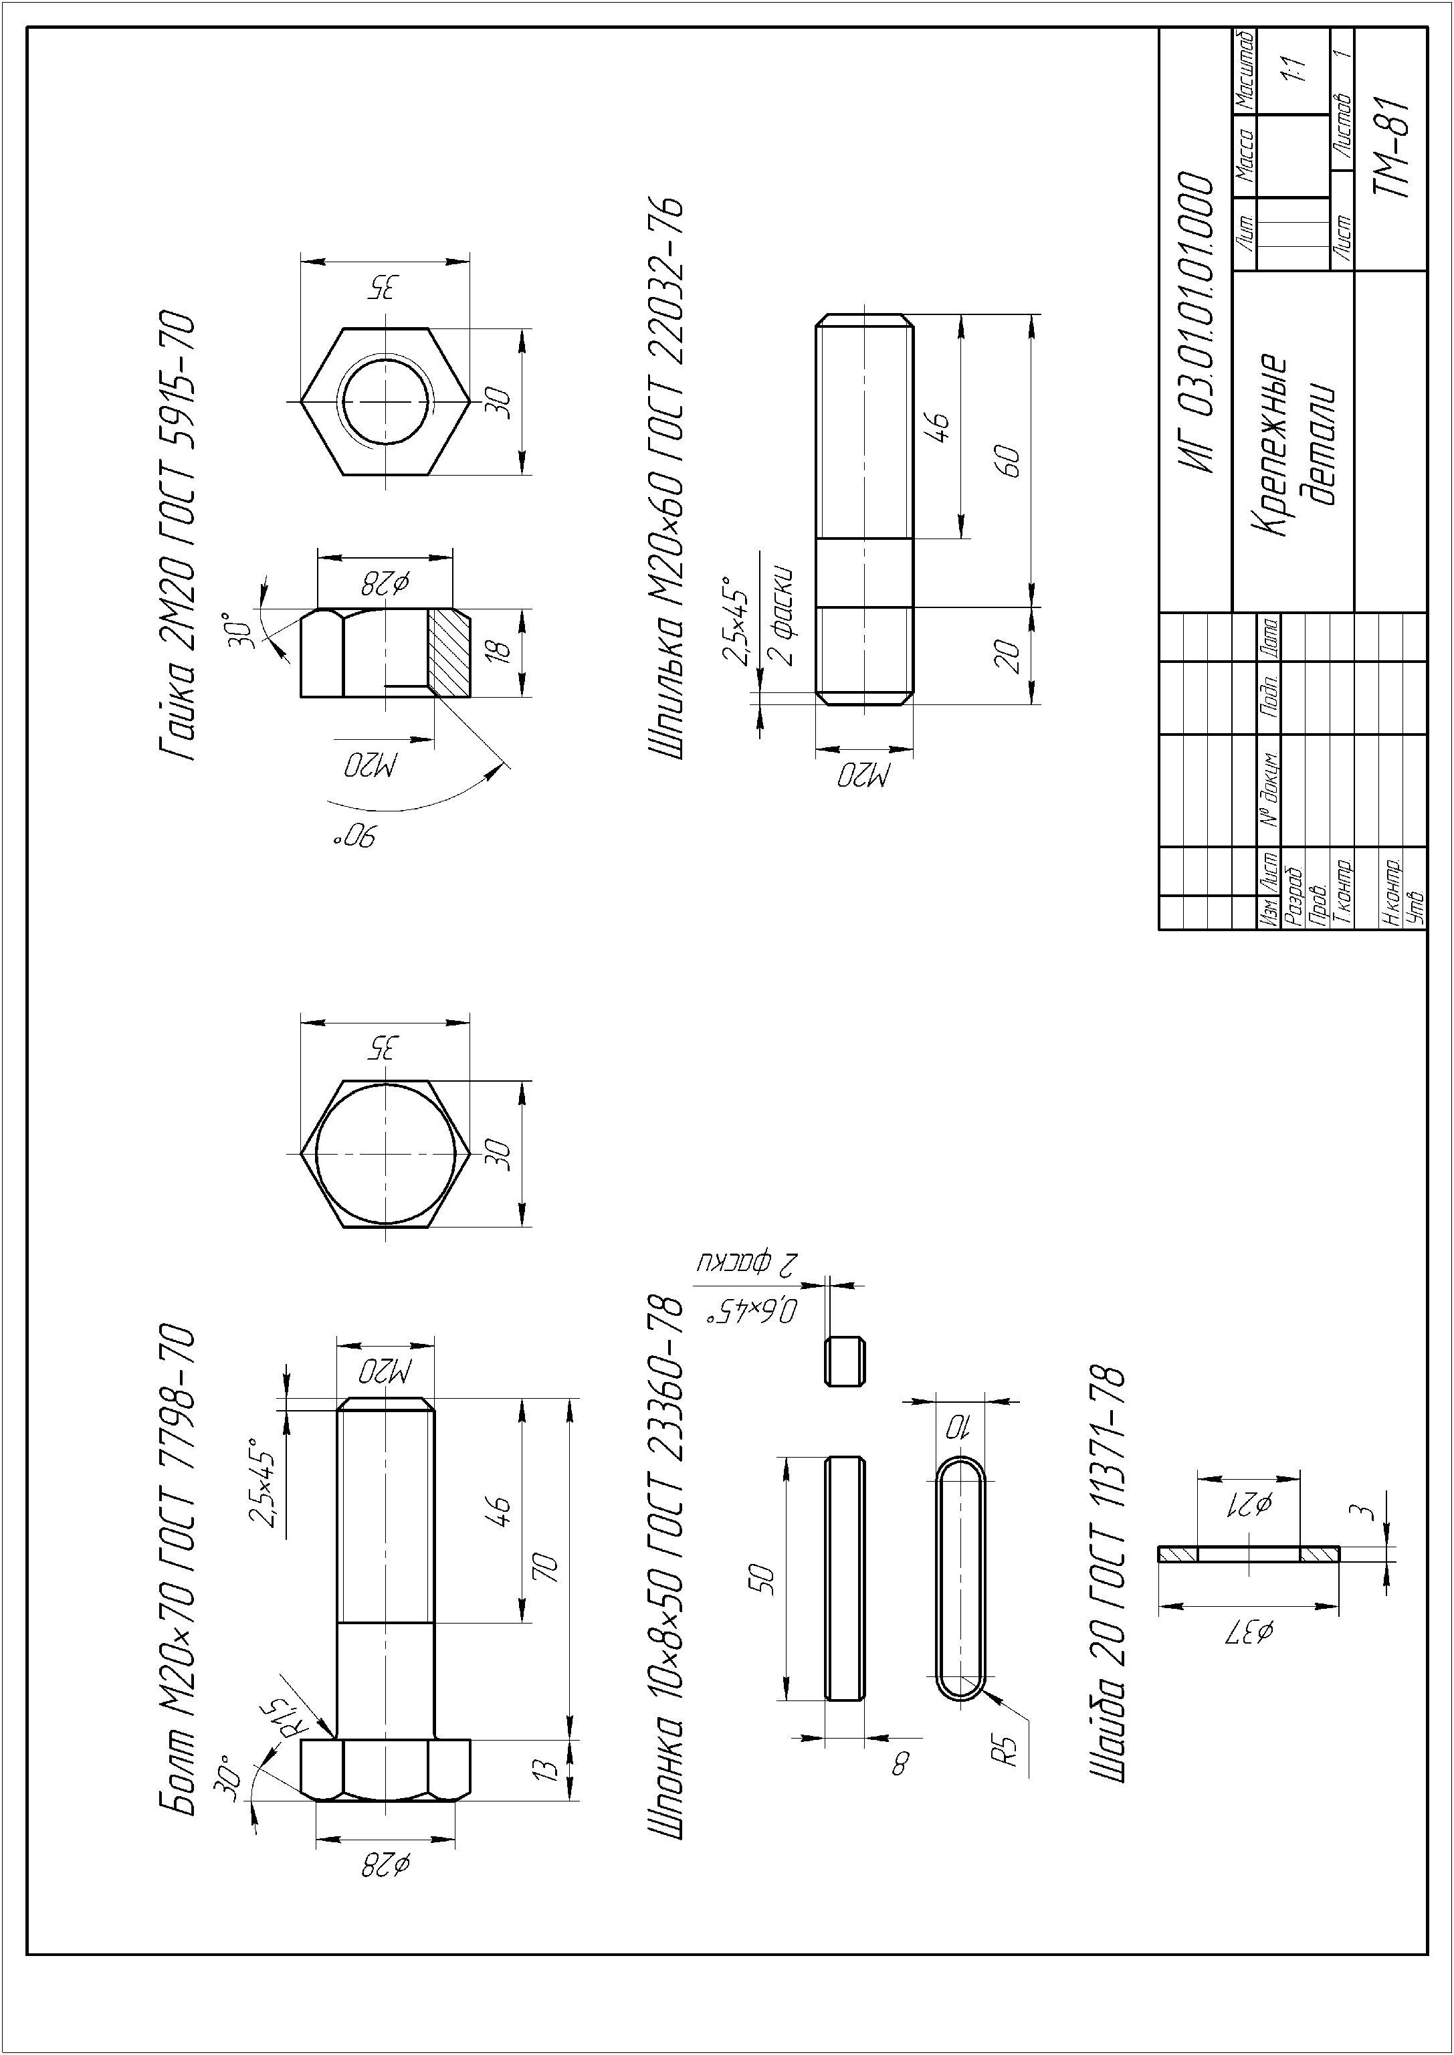 | Рисунок 1 – Пример выполнения листа №1

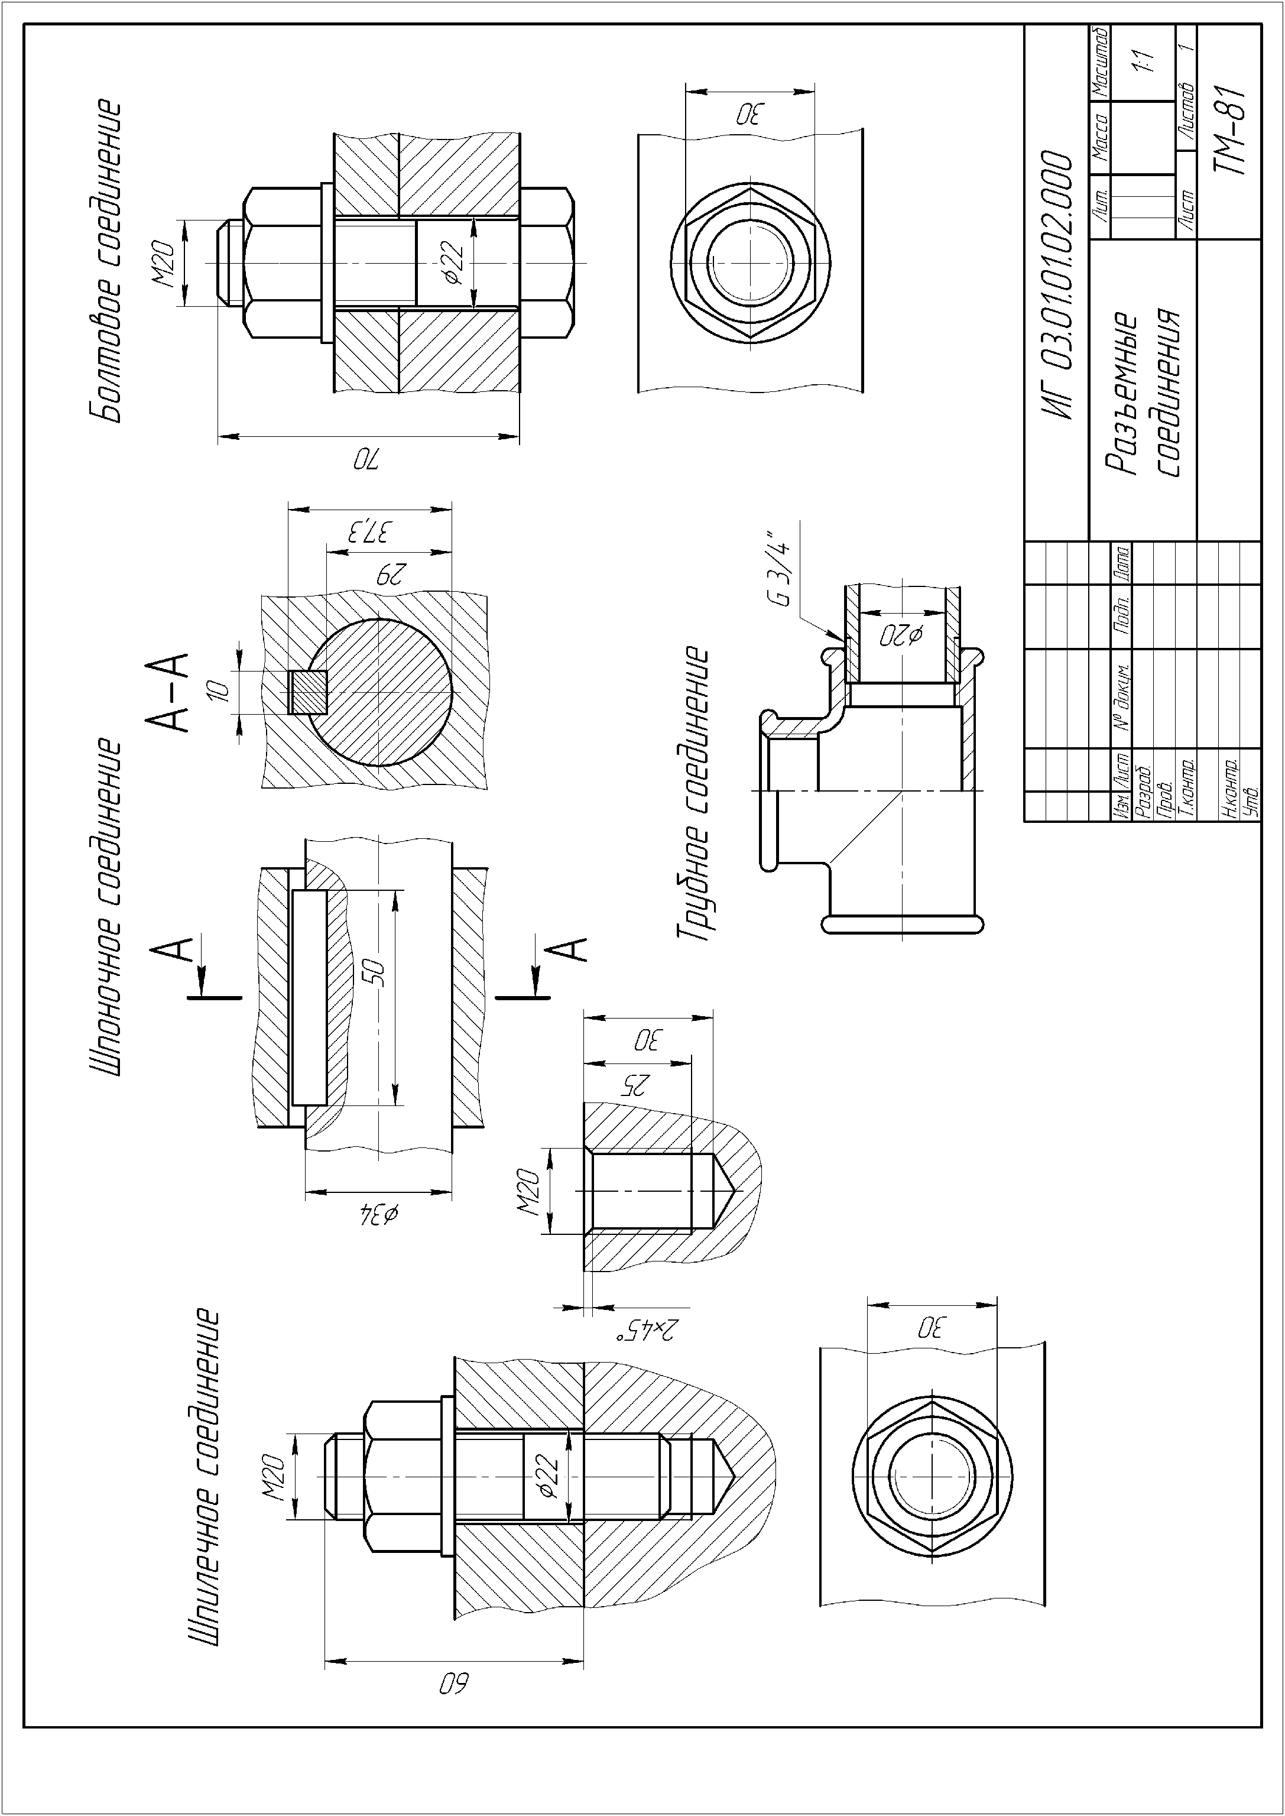 | Рисунок 2 – Пример выполнения листа №2

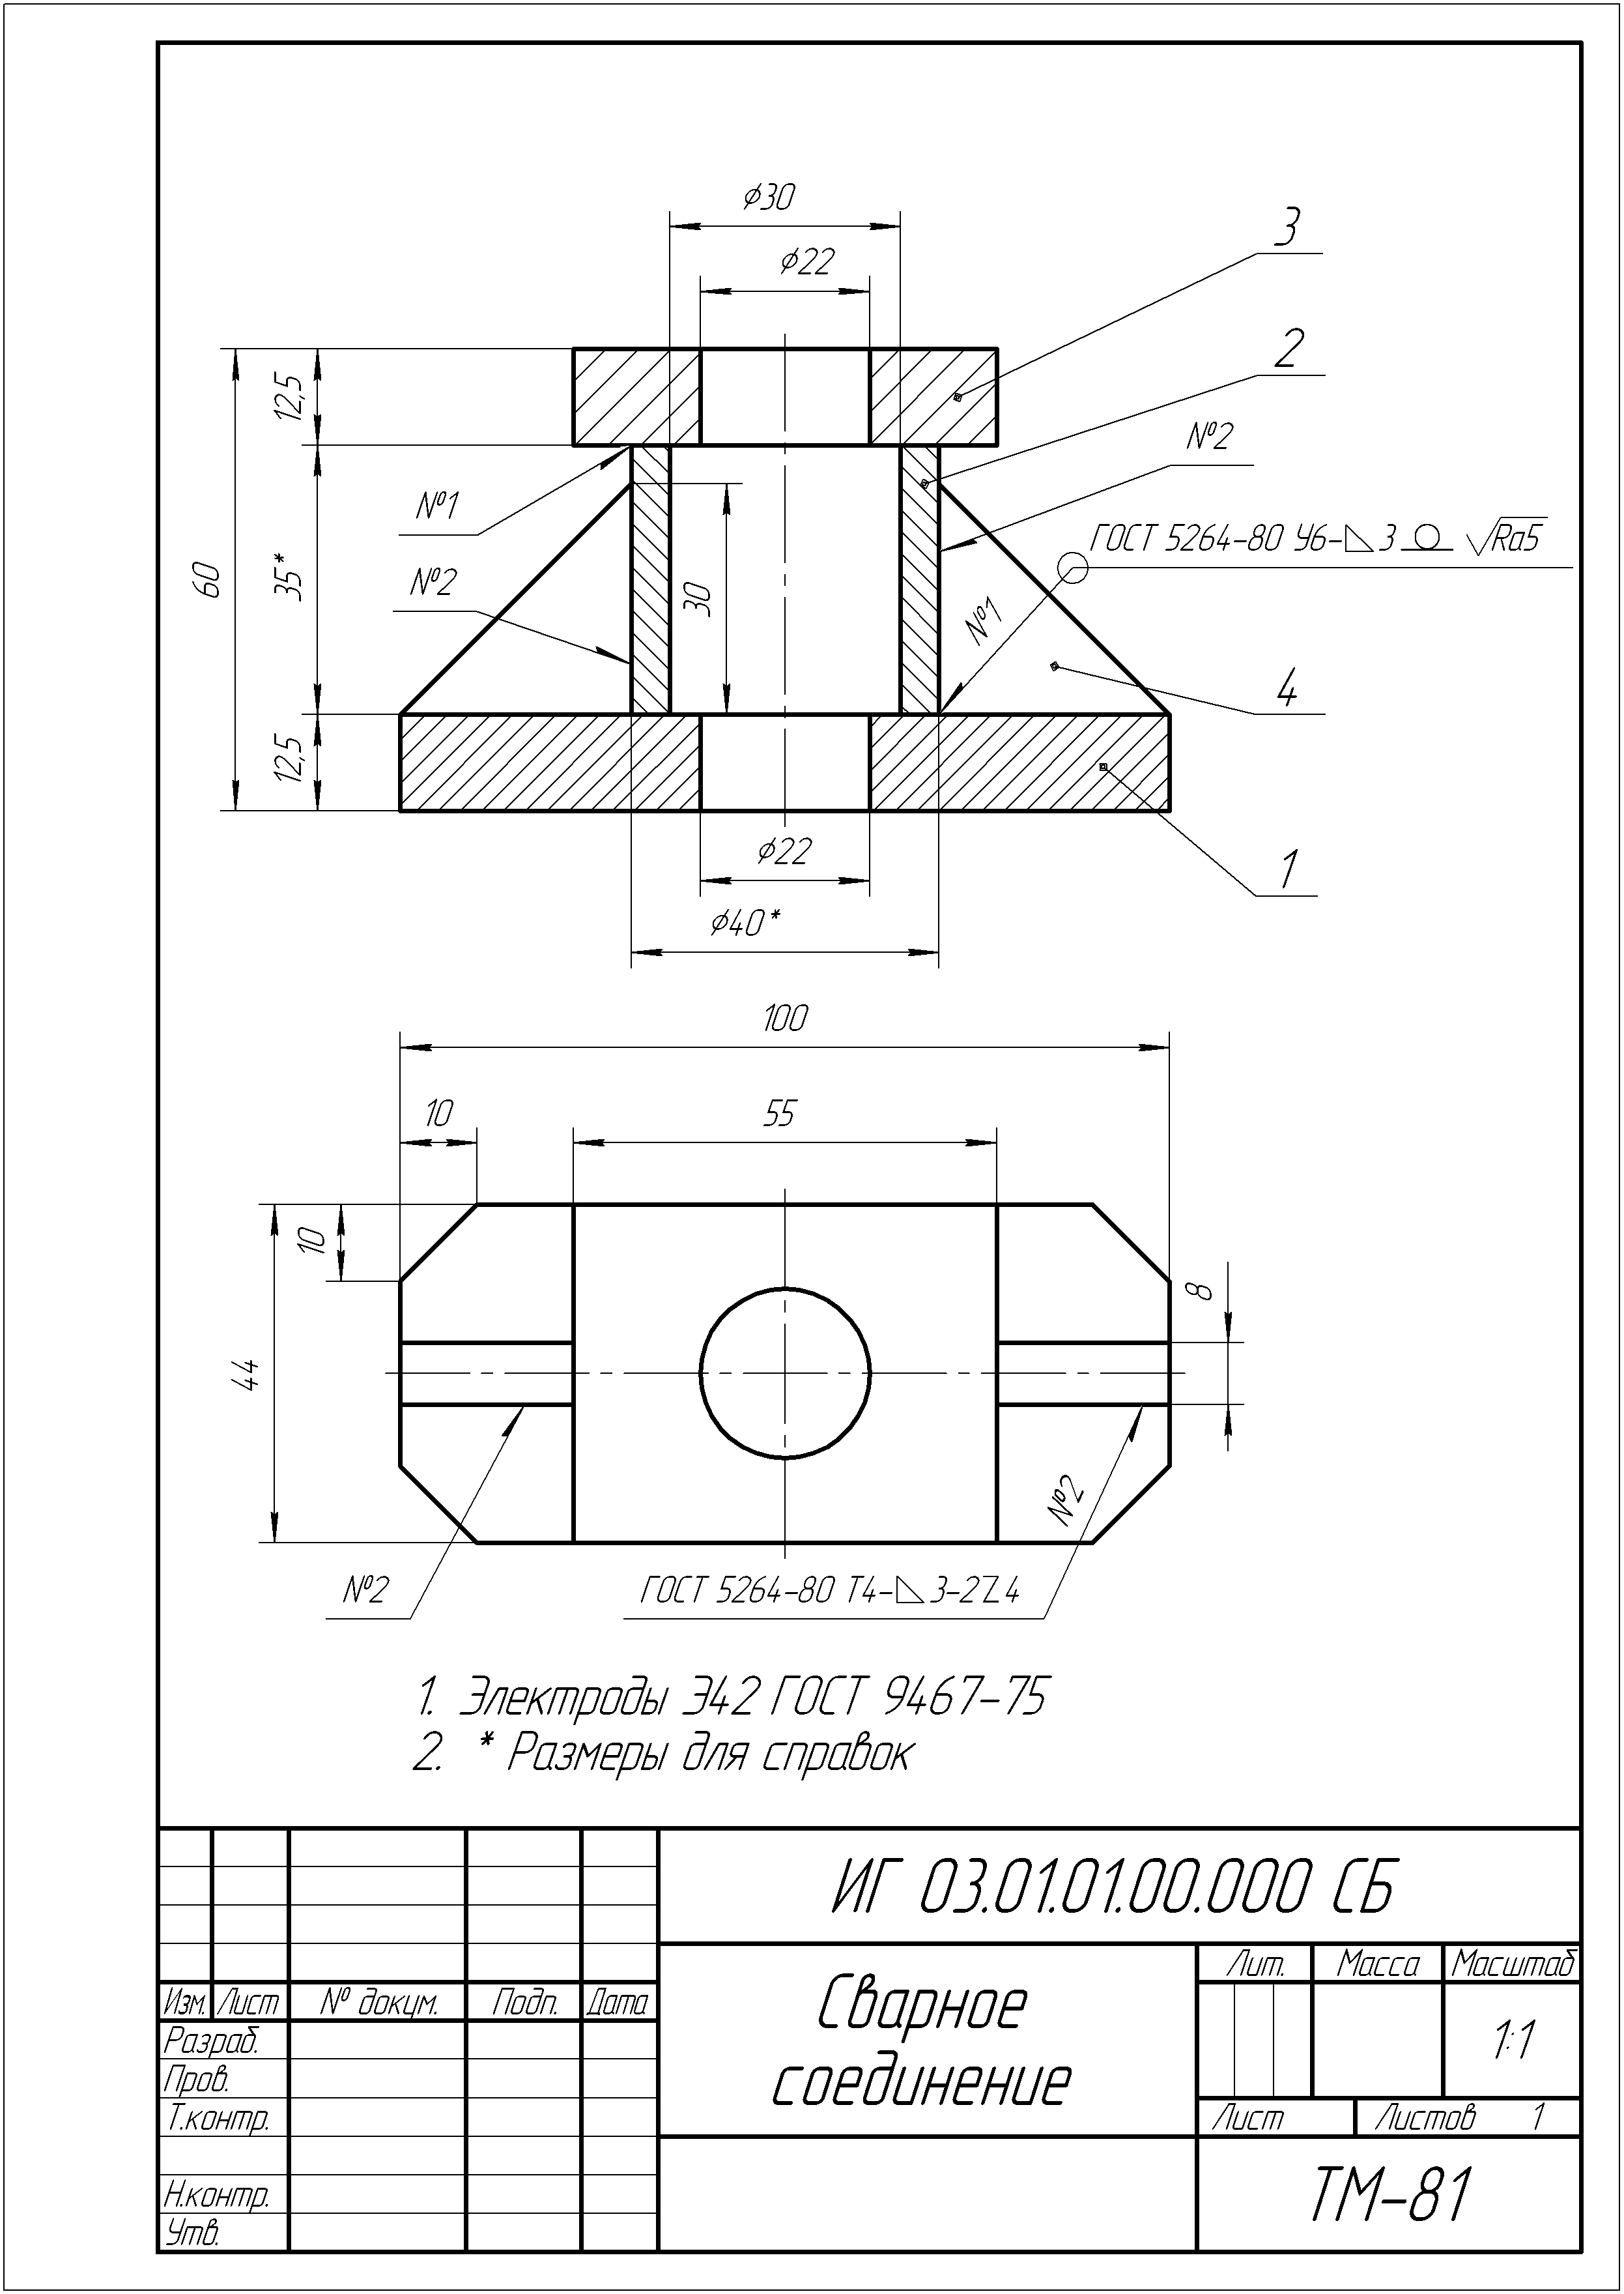

Рисунок 3 – Пример выполнения сборочного чертежа сварного соединения

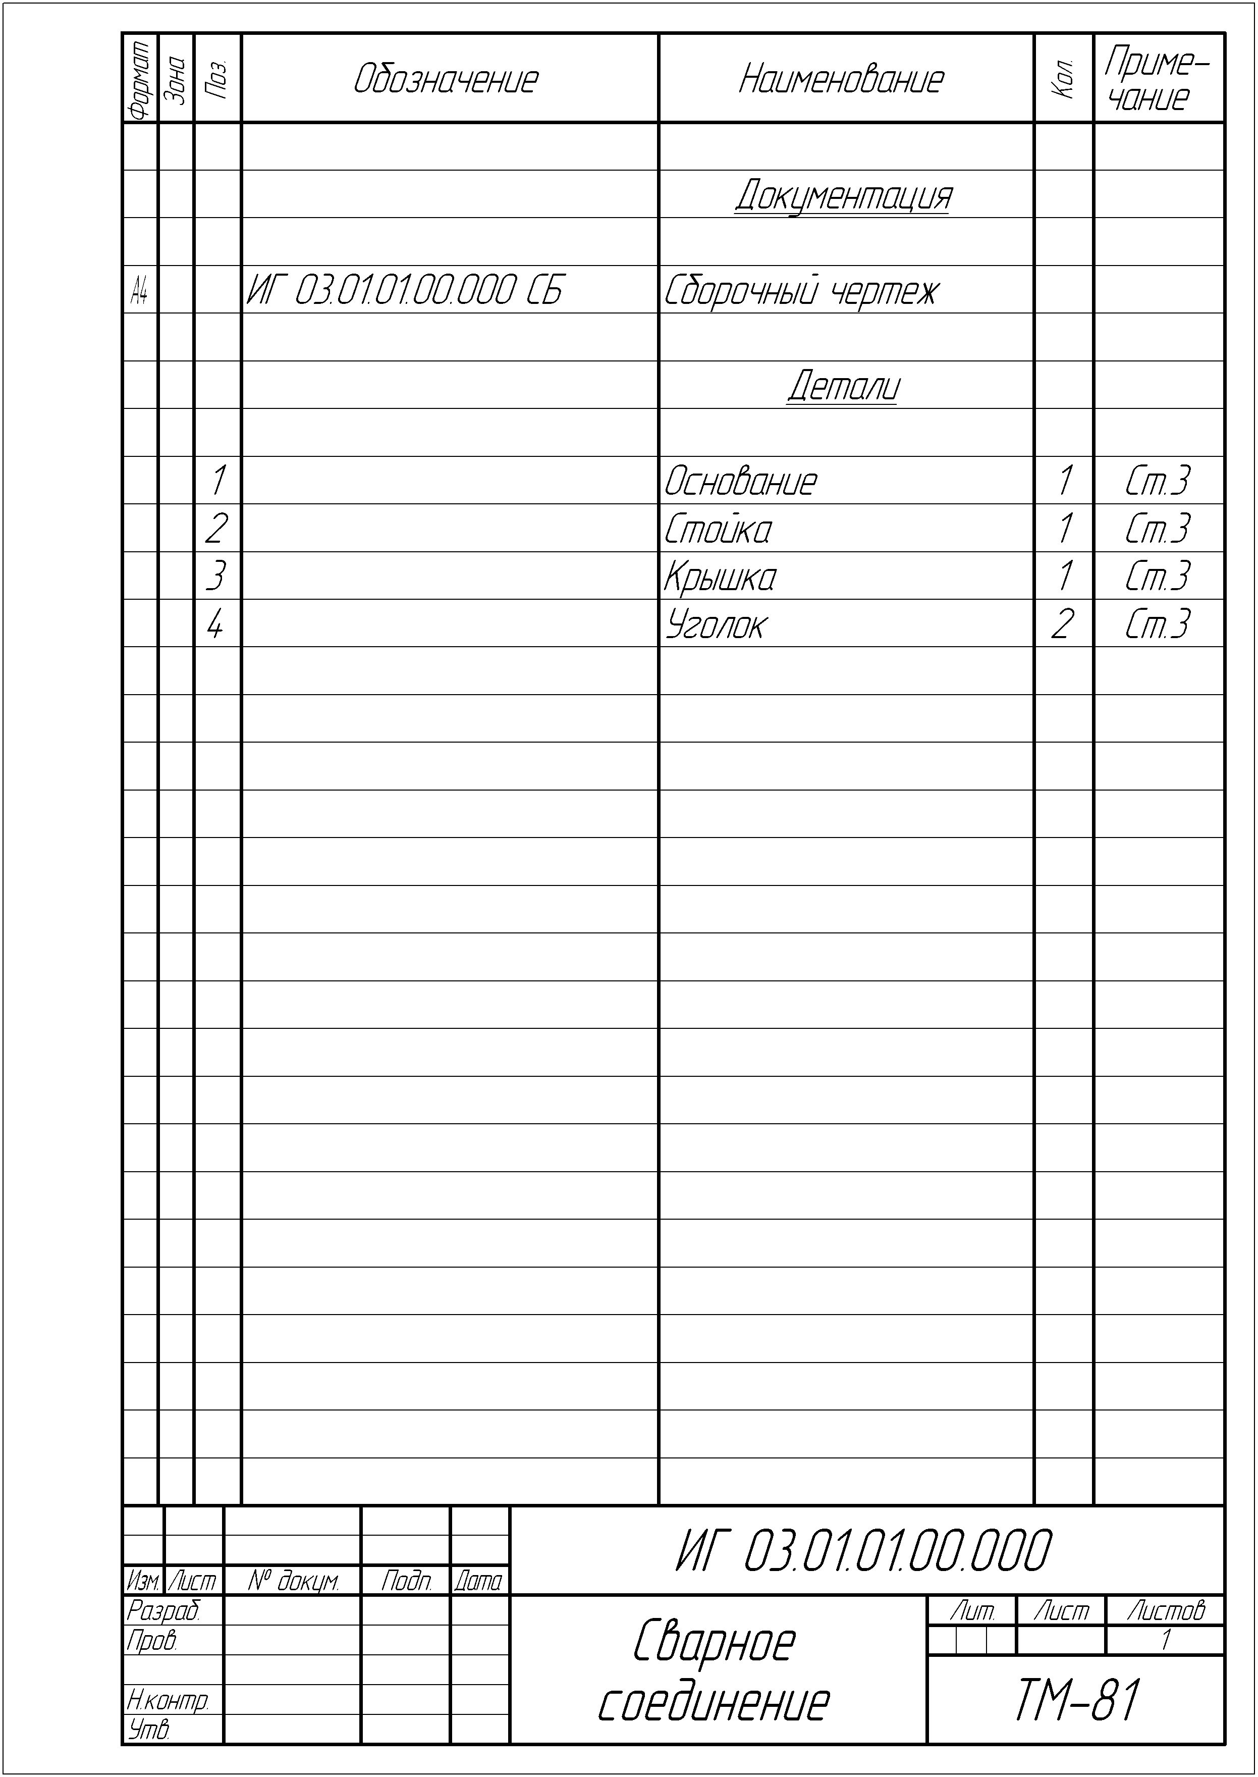

Рисунок 4 – Пример заполнения спецификации

2.2 Выполнение эскизов и чертежей деталей машин

Выполнить эскизы: вала, зубчатого колеса, литой детали [9, 11, 14–17].
Детали для эскизирования выдаются преподавателем по вариантам, соответствующим порядковому номеру студента в списке группы.
Примеры выполнения эскизов даны на рисунках: вала – рисунок 5, зубчатого колеса – рисунок 6, литой детали – рисунок 7.
Эскизы деталей выполняются на листах в клетку формата А4.
Эскизом называется чертеж временного характера, выполненный от руки, с соблюдением относительной пропорциональности размеров элементов детали.

Выполнять эскизы рекомендуется в таком порядке.
1) Изучить деталь, т.е. установить, из каких геометрических форм составлены отдельные части и элементы детали.
- Выбрать главный вид и установить необходимое минимальное количество изображений.
- Выбрать соответствующий формат листа, нанести на нем рамки формата и основной надписи. Выделить на листе соответствующую площадь для каждого изображения детали в виде прямоугольника и нанести от руки осевые и центровые линии.
- Нанести тонко от руки линии видимого контура детали на всех проекциях.
- Нанести тонко линии разрезов и сечений.
- Нанести фаски, галтели, канавки, закругления и т.д.
- Нанести выносные, размерные линии и стрелки.
- Произвести обмер детали и проставить размерные числа. Размеры рекомендуется ставить в указанной последовательности:
а) габаритные размеры;
б) размеры, определяющие взаимное положение элементов детали;
в) размеры отдельных элементов детали;
г) все остальные размеры.
При обмере деталей пользуются металлической линейкой длиной от 300 до 500 мм, кронциркулем, нутромером, штангенциркулем.
9) Обвести эскиз до требуемой толщины линий. Нанести штриховку разрезов и сечений.

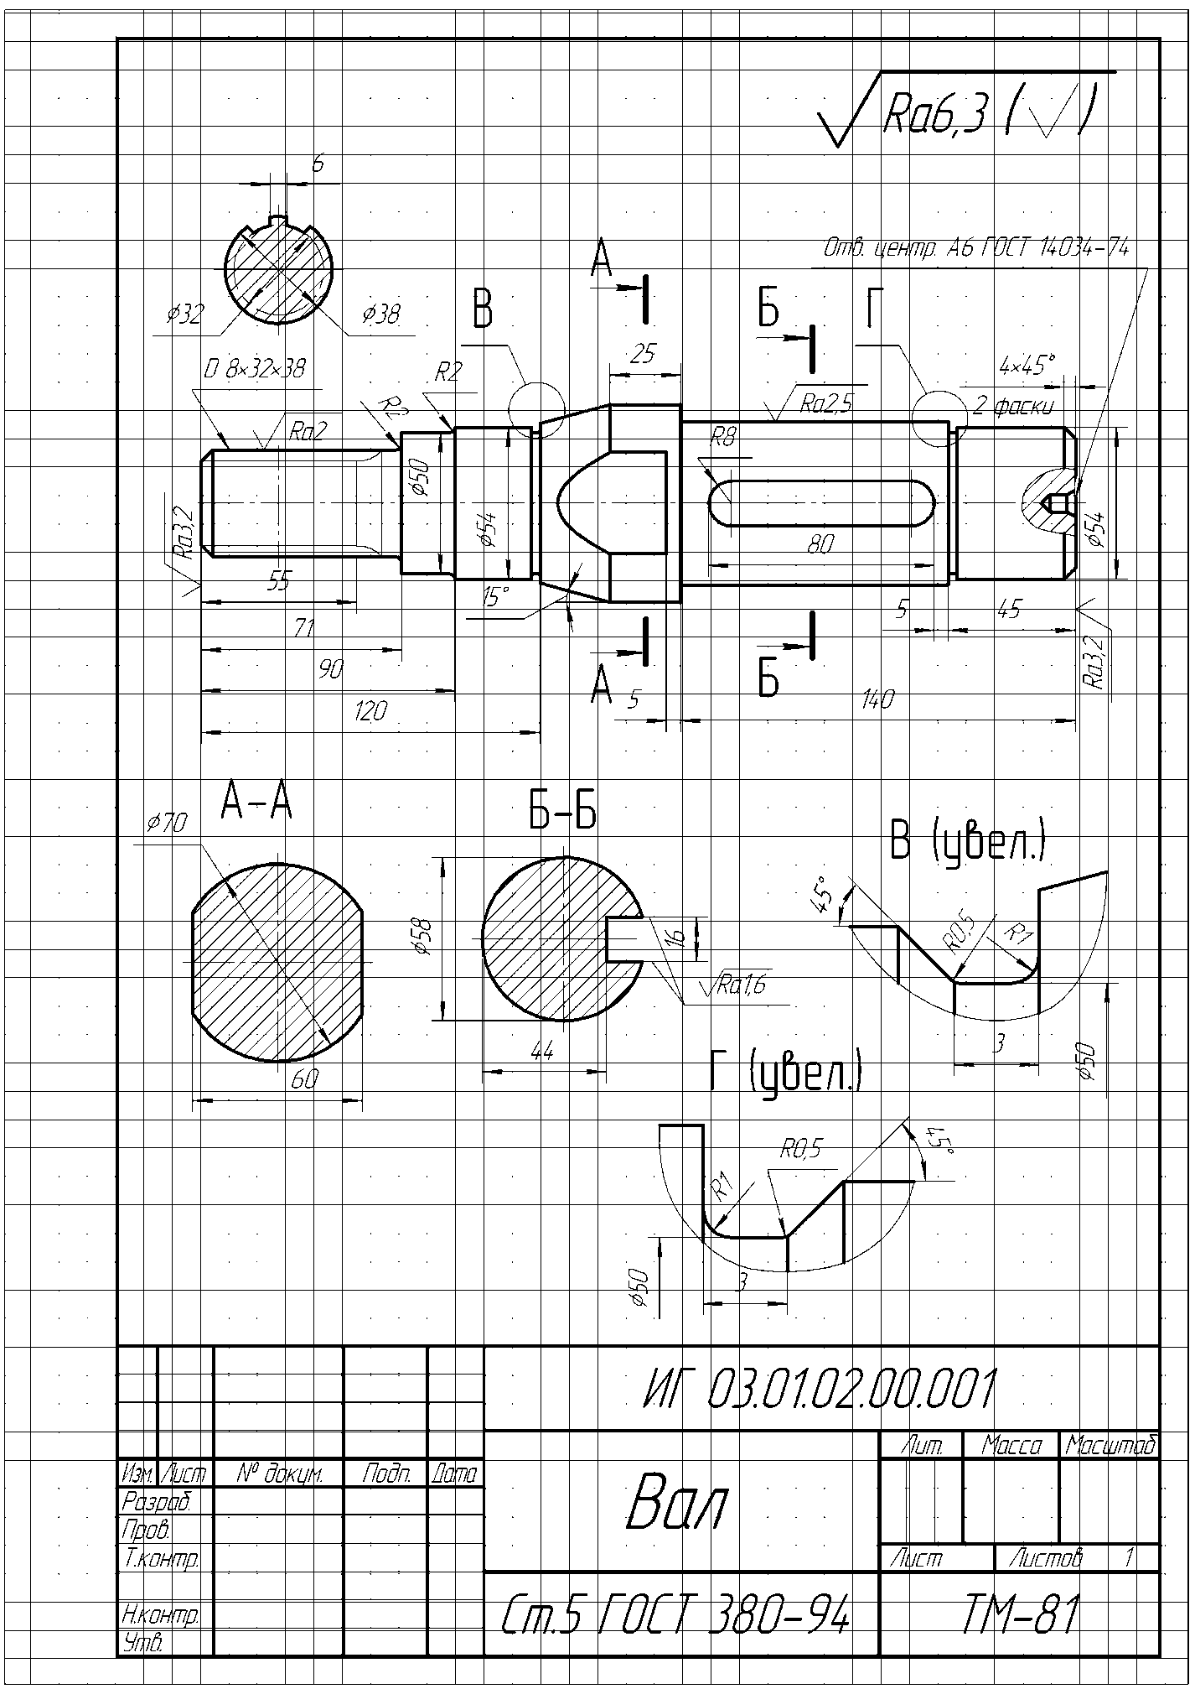

Рисунок 5 – Пример выполнения эскиза вала

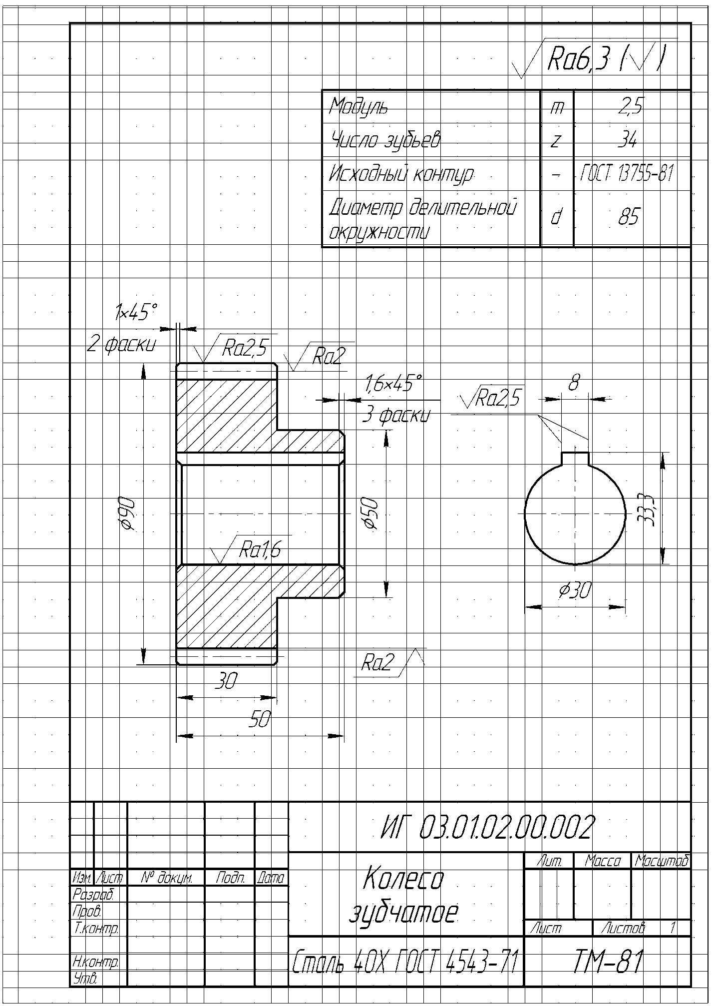

Рисунок 6 – Пример выполнения эскиза зубчатого колеса

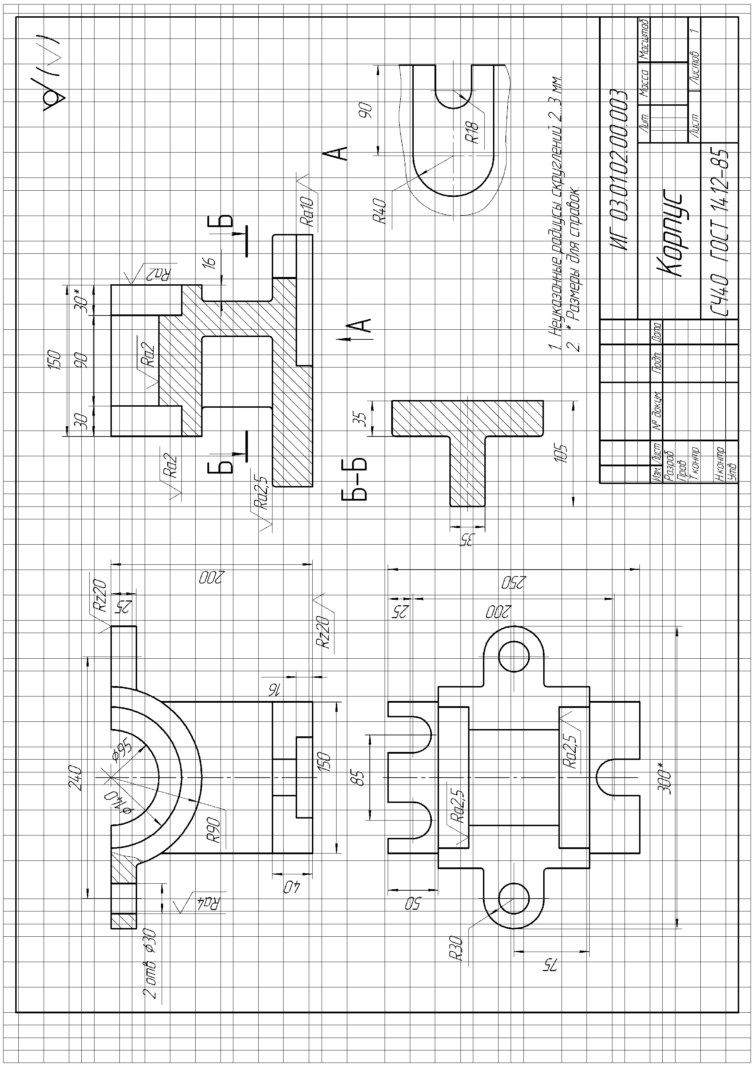 | Рисунок 7 – Пример выполнения эскиза литой детали

2.3 Выполнение эскизов деталей сборочной единицы

Получить у преподавателя макет сборочного узла.
- Выполнить эскизы нестандартных деталей, входящих в него [1–8, 13].
- Вычертить на формате А3 сборочный чертеж изделия со спецификацией.
Пример выполнения сборочного чертежа дан на рисунке 8, спецификации на рисунке 9.

Порядок выполнения:
а) ознакомиться с изделием, сборочный чертеж которого необходимо вычертить;
б) установить назначение и принцип работы изделия;
в) определить количество деталей изделия, способ соединения деталей между собой, порядок сборки изделия. Для этого изделие сначала необходимо разобрать на составные части, а затем в обратном порядке собрать;
г) выполнить эскизы всех деталей, а затем сборочный чертеж изделия.

Сборочный чертеж содержит изображение изделия и другие данные, необходимые для сборки и контроля изделия.
Сборочный чертеж выполняется по эскизам деталей в указанной последовательности:
а) определяется минимальное число видов, разрезов, сечений, необходимых для определения особенностей конструкции изделия. Выбирается масштаб чертежа (предпочтительно масштаб 1:1);
б) вычерчиваются тонкими линиями во всех проекциях контуры деталей, начиная с наиболее крупных и переходя к более мелким;
в) наносится штриховка в разрезах и сечениях. Наклон линий штриховки пограничных деталей производится в разные стороны;
г) наносятся размеры и другие требования и параметры, которые должны быть выполнены или проконтролированы по данному сборочному чертежу.

На сборочных чертежах указываются:
а) основные характеристики изделия;
б) габаритные размеры изделия;
в) установочные и присоединительные размеры, а также необходимые справочные размеры.
На сборочных чертежах разрешается не показывать:
а) мелкие элементы деталей (фаски, галтели, проточки, выступы, накатки и т.п.);
б) зазор между стержнем и отверстием;
в) крышки, кожухи, перегородки и т.п., закрывающие изображения деталей изделия.
Детали крепежа допускается выполнять на сборочных чертежах упрощенно.
На сборочном чертеже все составные части изделия нумеруются в соответствии с номерами позиций в спецификации этой сборочной единицы (изделия).
Номера позиций указываются на полках линий-выносок, проводимых от видимых изображений составных частей. Толщина линий-выносок и полок одинаковы. Номера позиций наносят, как правило, один раз и располагают вне контура изображения, группируя в колонку или в строчку (см. рисунки 3 и 8).
Размер шрифта позиций берется на один-два размера больше, чем размер шрифта, принятого для размерных чисел этого чертежа. Для группы крепежных деталей, относящихся к одному месту крепления, допускается выполнять общую линию-выноску с вертикальным расположением номеров позиций. Сборочный чертеж снабжается основной надписью и сопровождается спецификацией. В первой колонке спецификации указывается порядковый номер, во второй колонке – обозначение детали, состоящее из номера сборочной единицы (присваивается студентом) и порядкового номера детали, например, ИГ 03.01.03.00.006, где 006 – порядковый номер детали. В третьей колонке – наименование детали. Наименование записывается в именительном падеже единственного числа, например, «Палец шаровой» (см. рисунок 9).
В наименованиях, состоящих из нескольких слов, должен быть прямой порядок слов, т.е. существительное всегда занимает первое место, например: «Колесо зубчатое». Наименования стандартных изделий пишутся в соответствии со стандартами на эти изделия. Спецификация заполняется сверху вниз, разбивая детали по группам.
Для учебных целей в графе «Примечание» спецификаций проставлен материал.

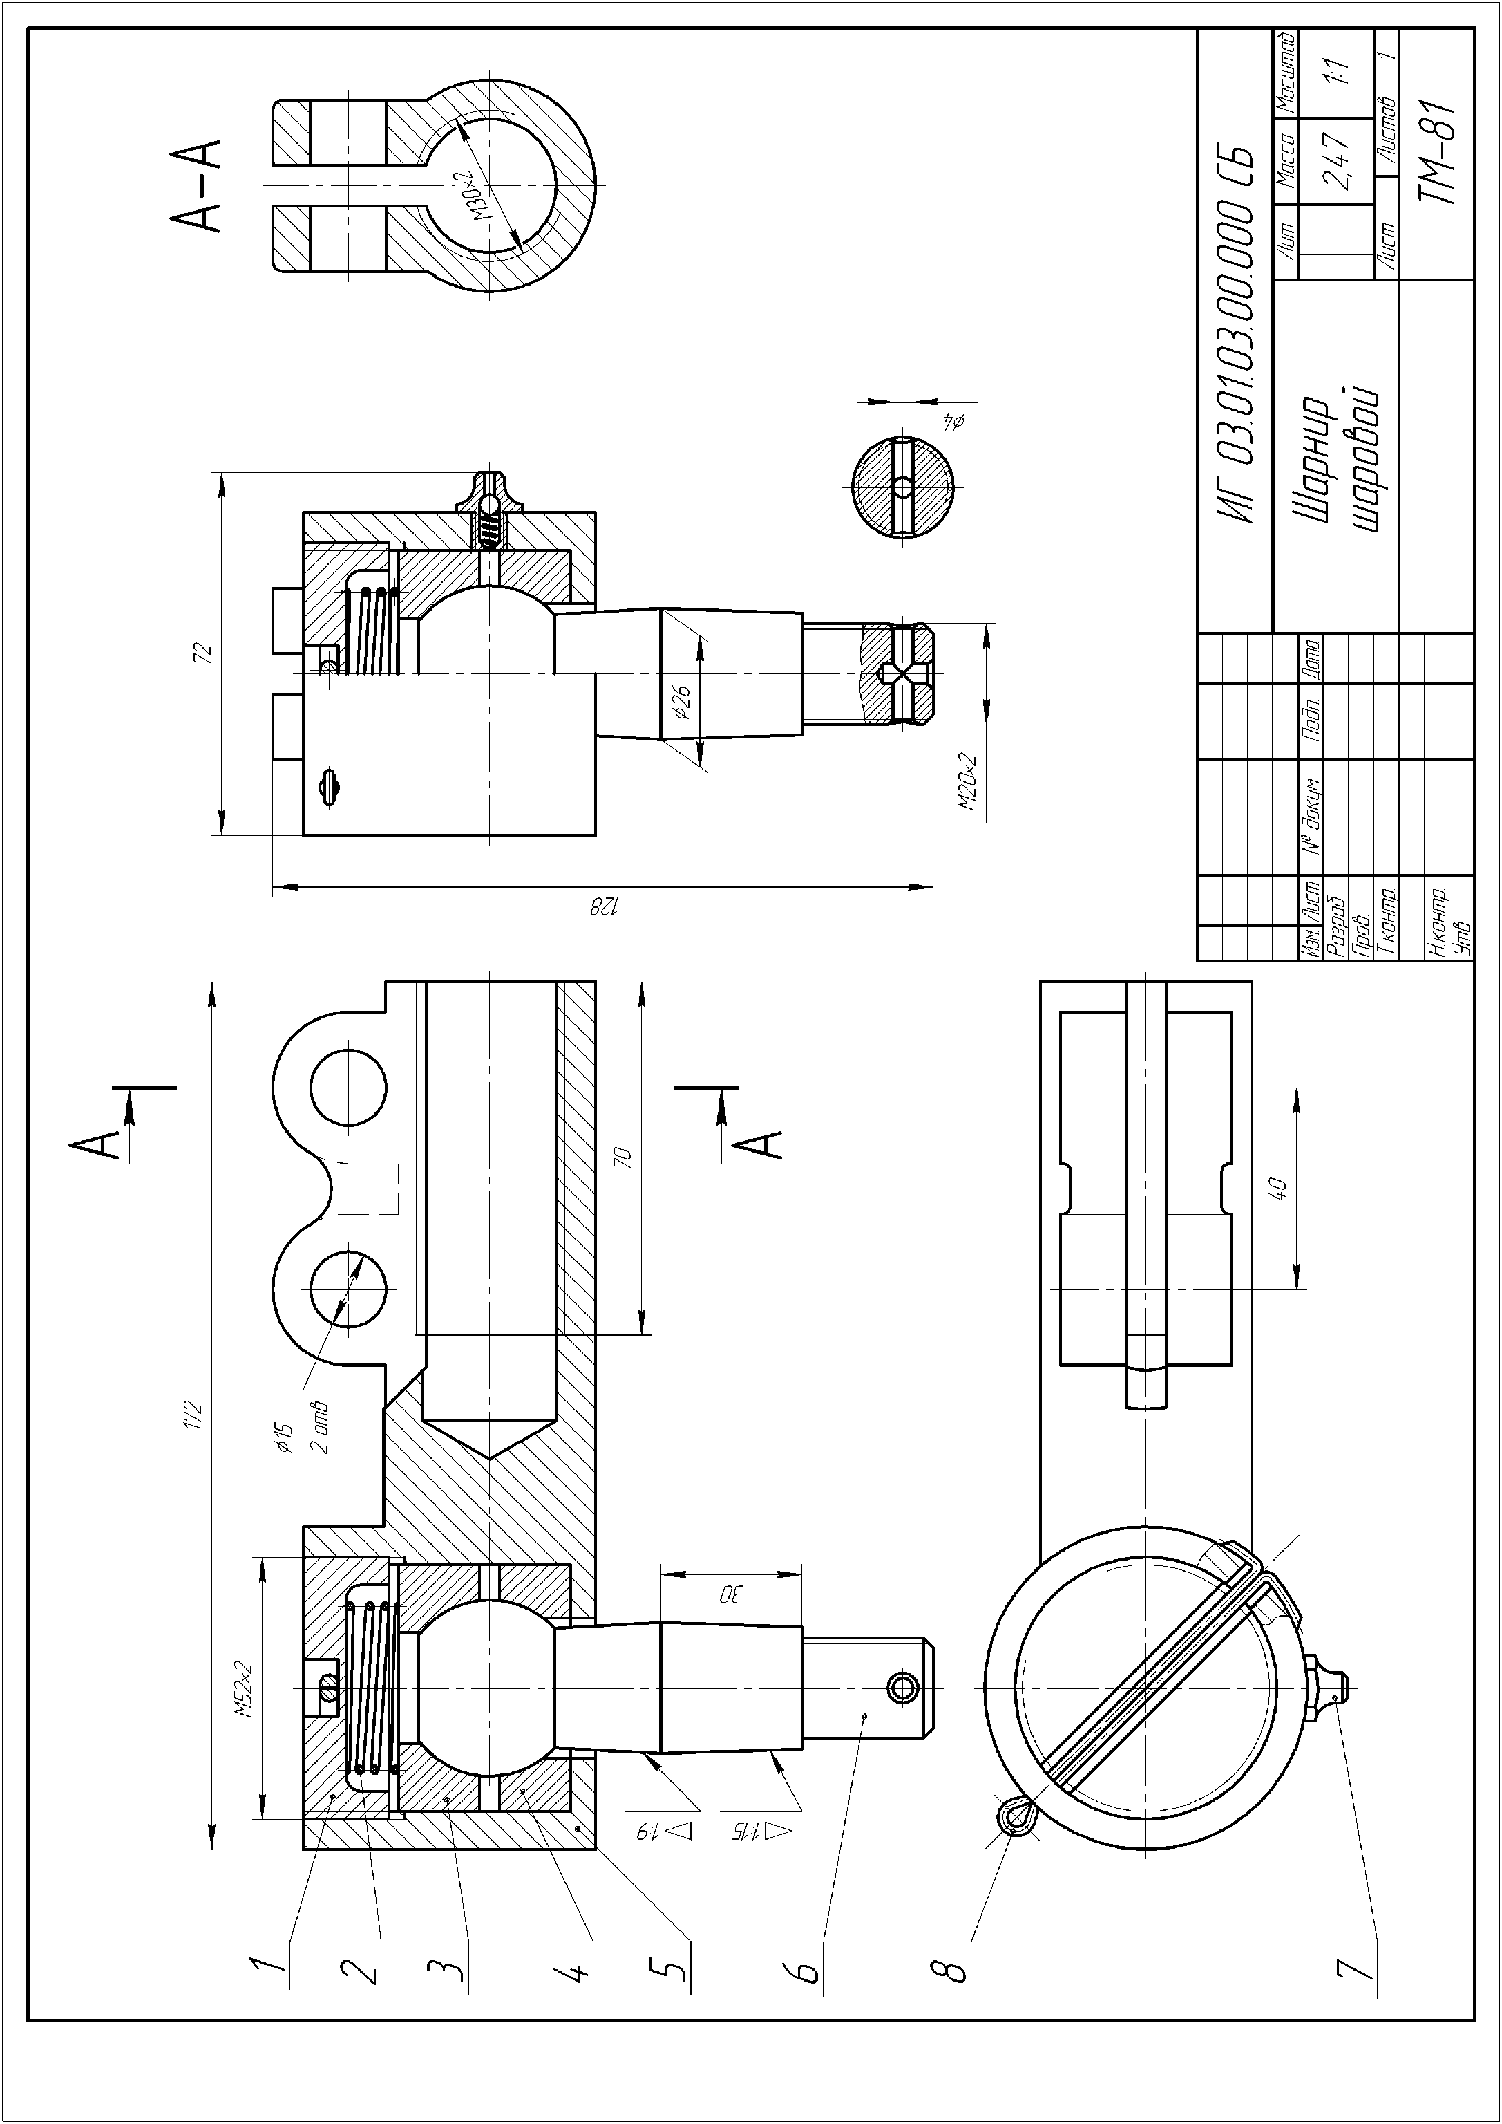 | Рисунок 8 – Пример выполнения сборочного чертежа

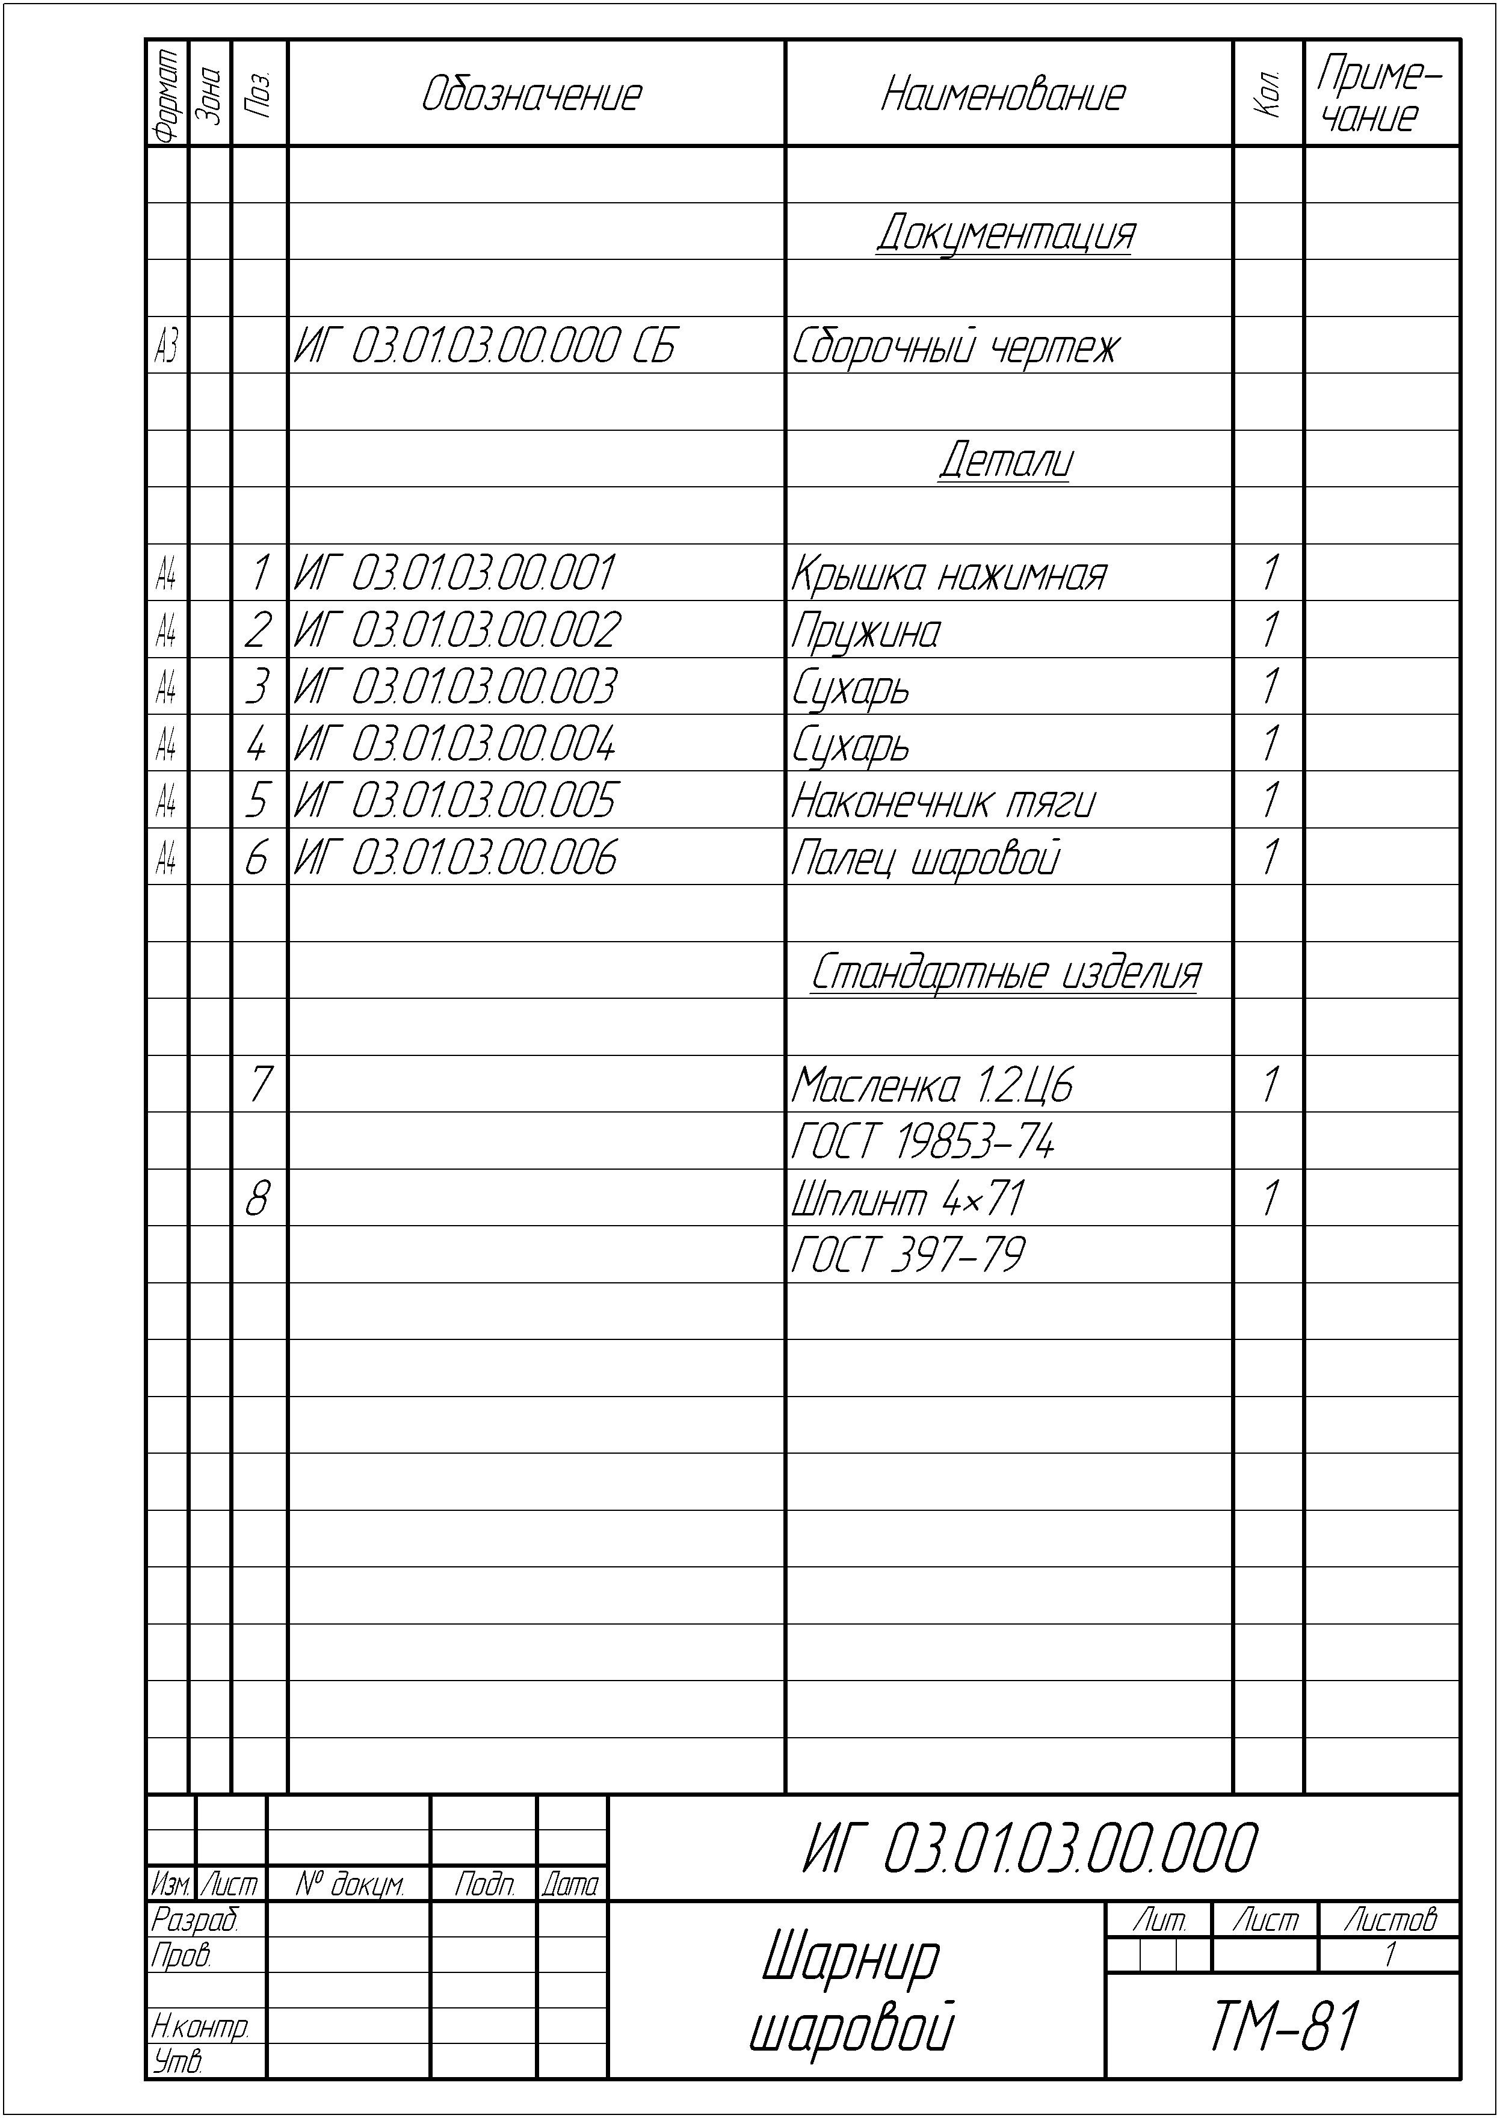

Рисунок 9 – Пример выполнения спецификации к сборочному чертежу

2.4. Деталирование сборочной единицы

Вычертить рабочие чертежи деталей по сборочному чертежу [1-8].
Пример индивидуального задания приведен на рисунке 9, а пример выполнения на рисунке 10.
Кружочками в спецификации обведены номера деталей, рабочие чертежи которых нужно выполнить. Рабочие чертежи деталей выполняются на формате А4 или А3 в зависимости от сложности детали и выбранного масштаба.

Порядок выполнения:
а) Внимательно изучить сборочный чертеж индивидуального задания, выяснить форму входящих в него деталей, их назначение, название, материал и т.д.;
б) Наметить для каждой детали, подлежащей деталированию, количество изображений, видов, разрезов, сечений, необходимых для понимания устройства детали, выбрать масштаб и формат чертежа;
в) Вычертить рабочие чертежи деталей, проставить размеры, шероховатость поверхностей, заполнить основную надпись.

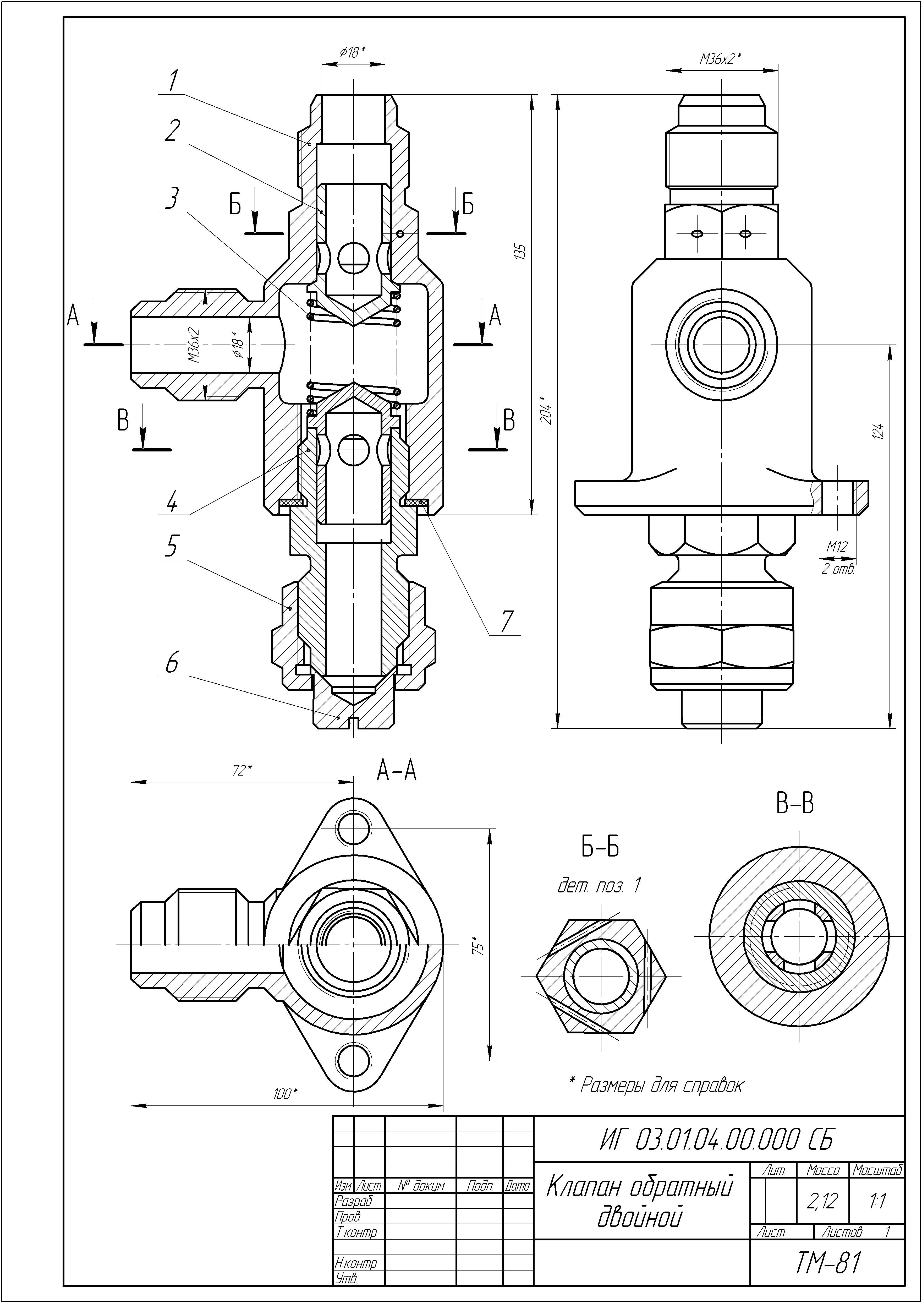 | 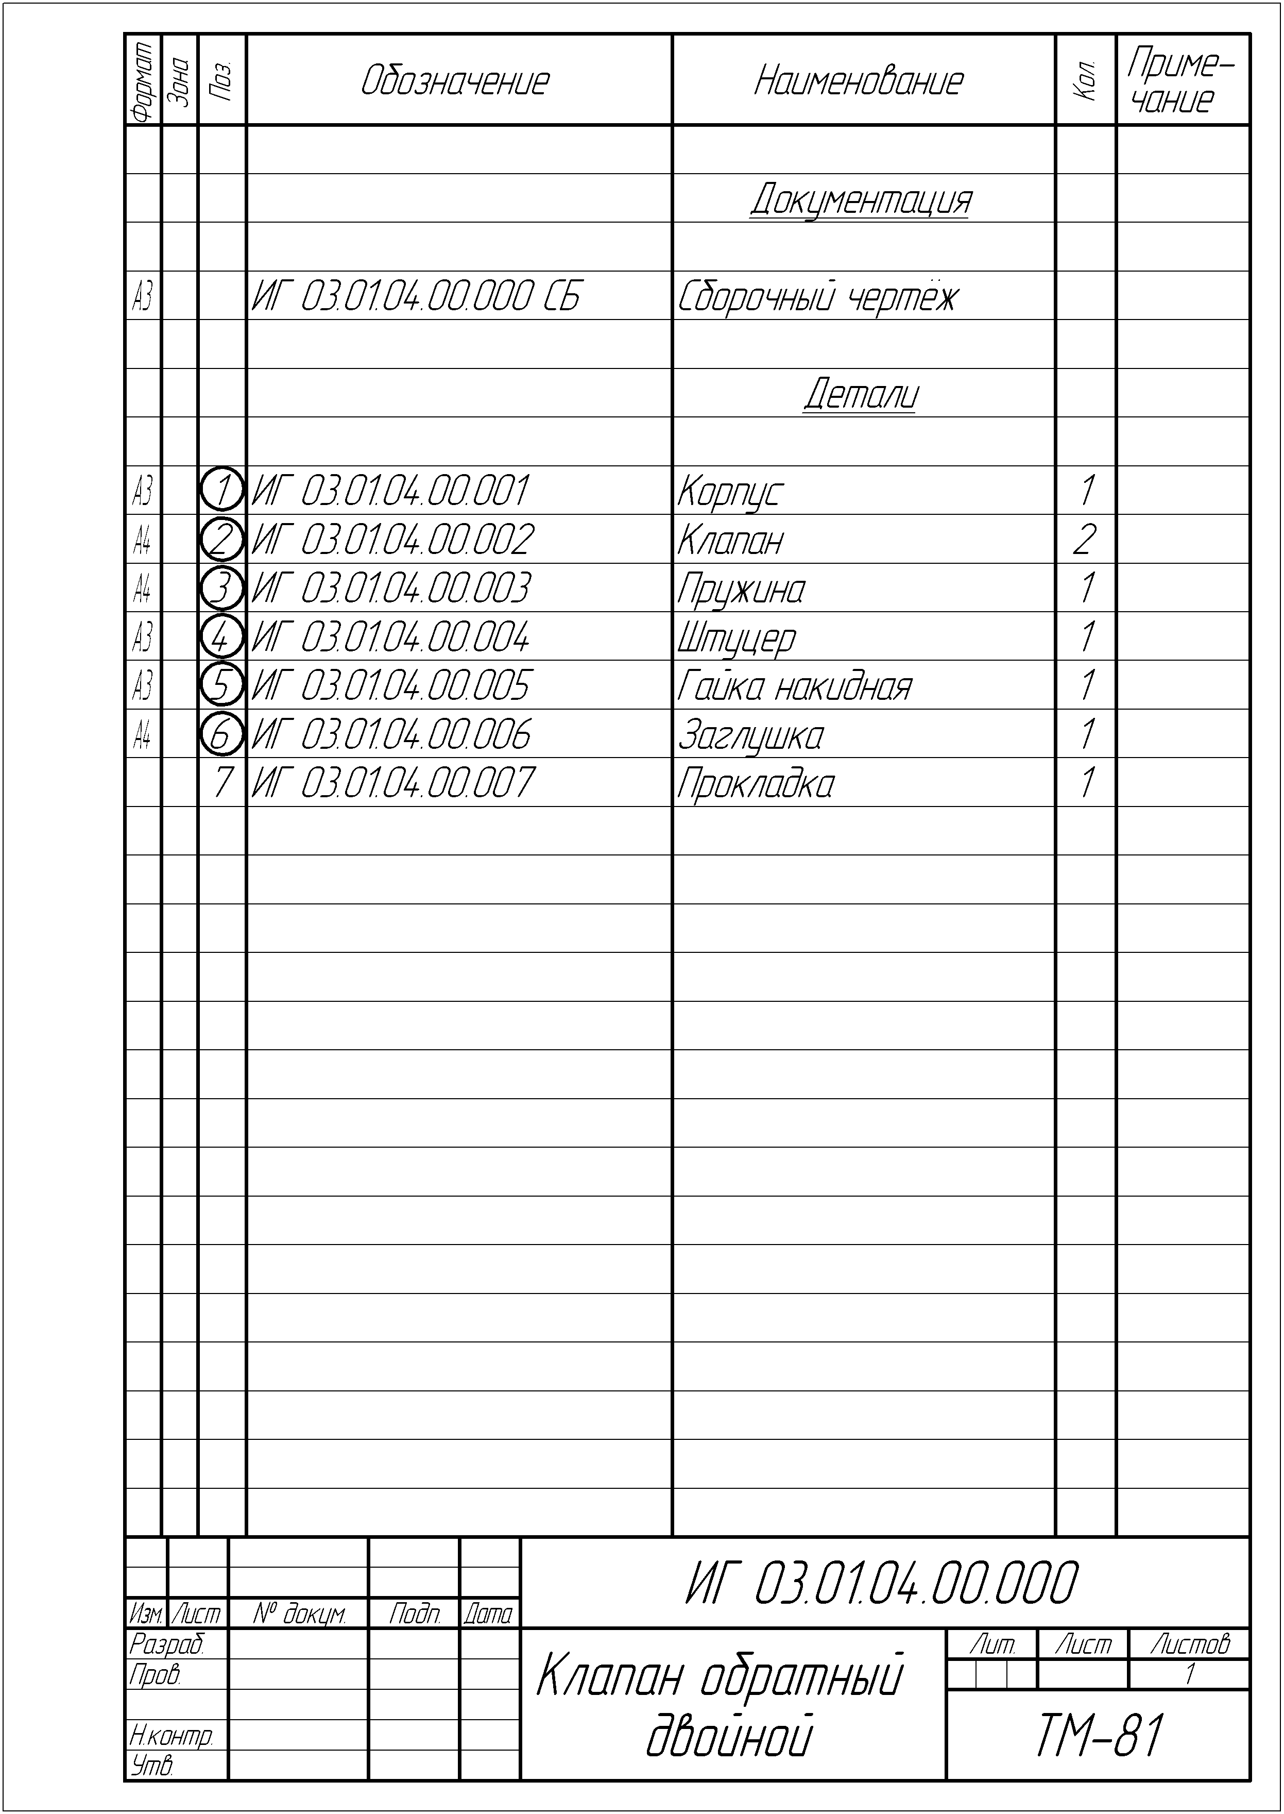
Рисунок 9 – Пример индивидуального задания

Деталированием называется процесс выполнения рабочих чертежей по сборочному чертежу, чертежу общего вида (или специальному чертежу для учебных целей).
Рабочим чертежом детали называется документ, содержащий изображение детали и другие данные, необходимые для ее изготовления и контроля.
На производственных рабочих чертежах проставляются необходимые для изготовления и контроля детали размеры, предельные отклонения размеров, обозначения шероховатости поверхностей, данные о материале, термообработке, отделке поверхности, покрытии и другие технические требования, если они не включены в технические условия. В учебных чертежах допускается не проставлять предельные отклонения размеров, данные о термообработке, отделке и покрытии.
Количество изображений детали на рабочем чертеже должно быть наименьшим, но достаточным для уяснения конструкции всех ее элементов.
На рабочих чертежах деталей применяются разрезы, сечения. Дополнительные и местные виды, выносные элементы, условности и упрощения и т.п.
Масштаб для выполнения чертежей деталей желательно применять 1:1. Для мелких деталей рекомендуется применение масштаба увеличения, а для крупных, но простых по конфигурации – масштаба уменьшения.
Чертежи должны быть снабжены размерами, необходимыми для изготовления и контроля детали (рисунок 10).
На чертежах деталей должны быть нанесены обозначения шероховатости поверхностей [1-8, 14].

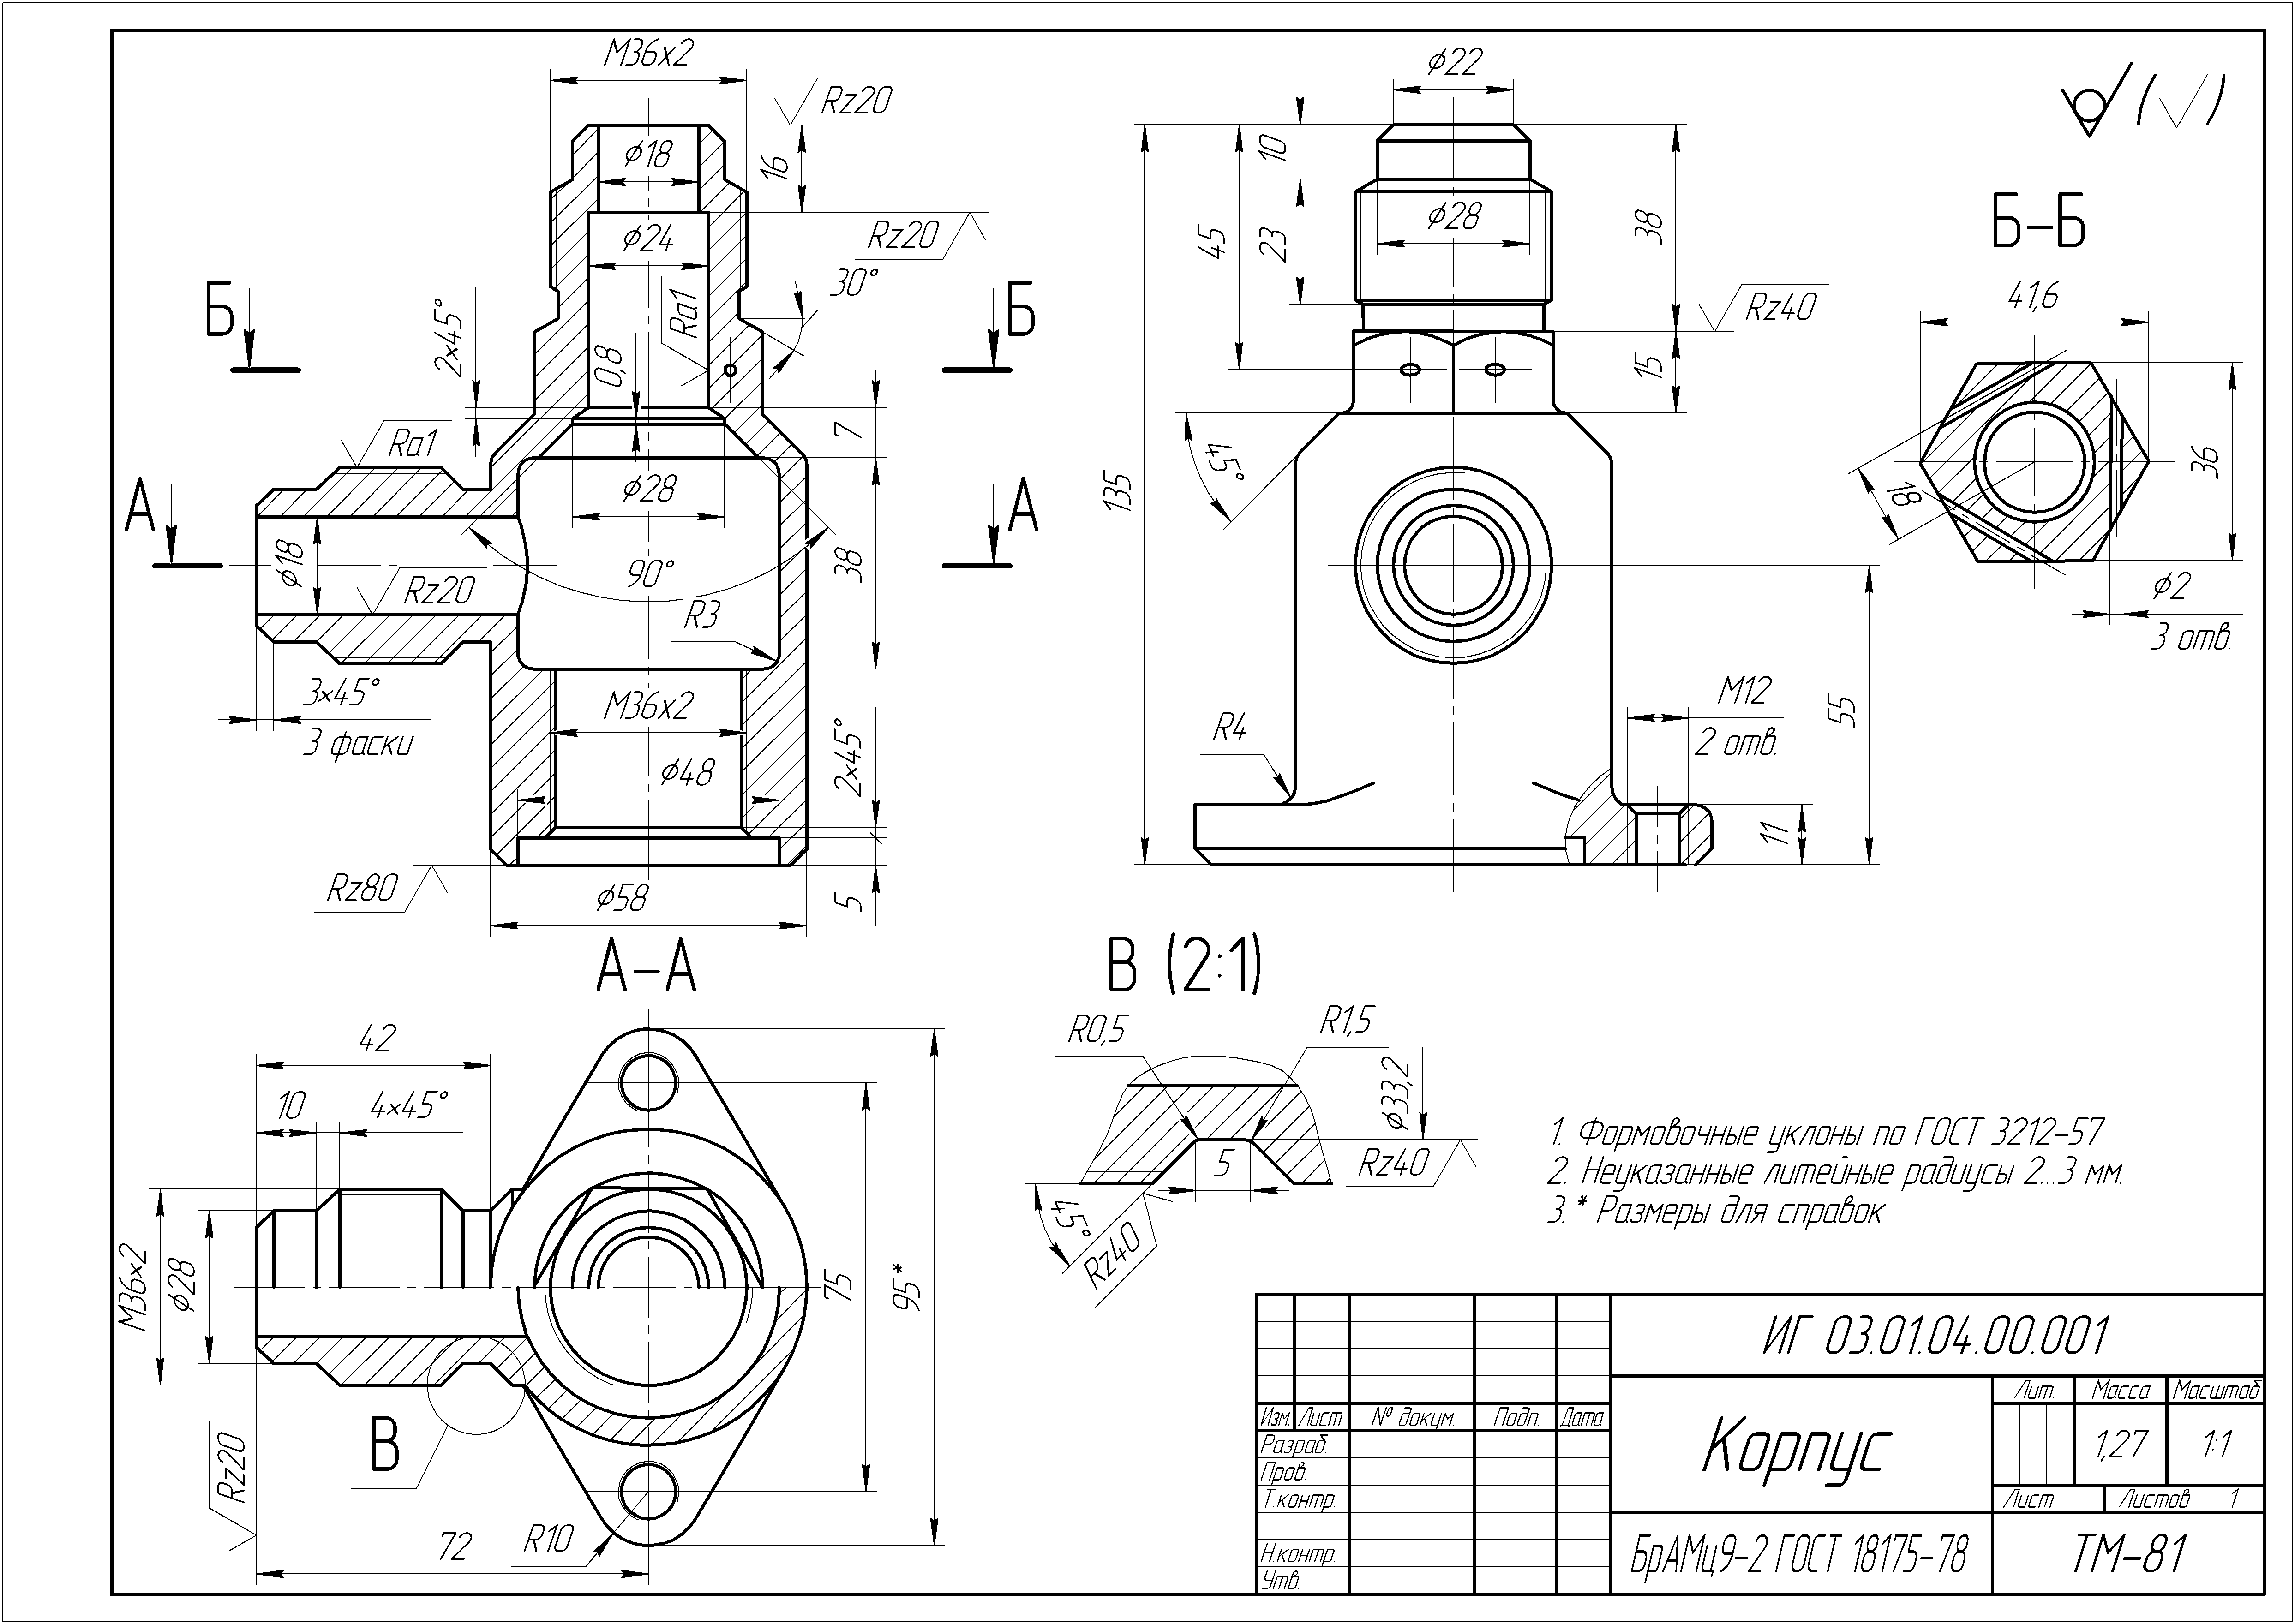 | 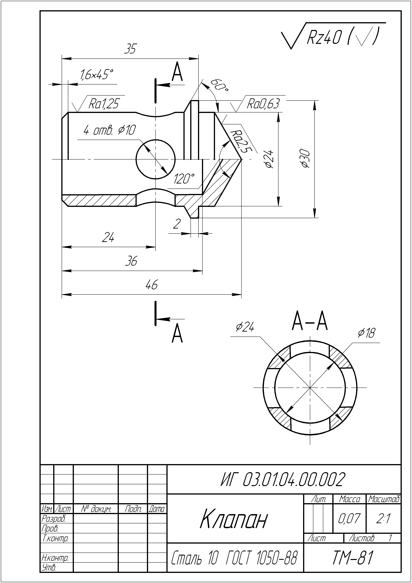
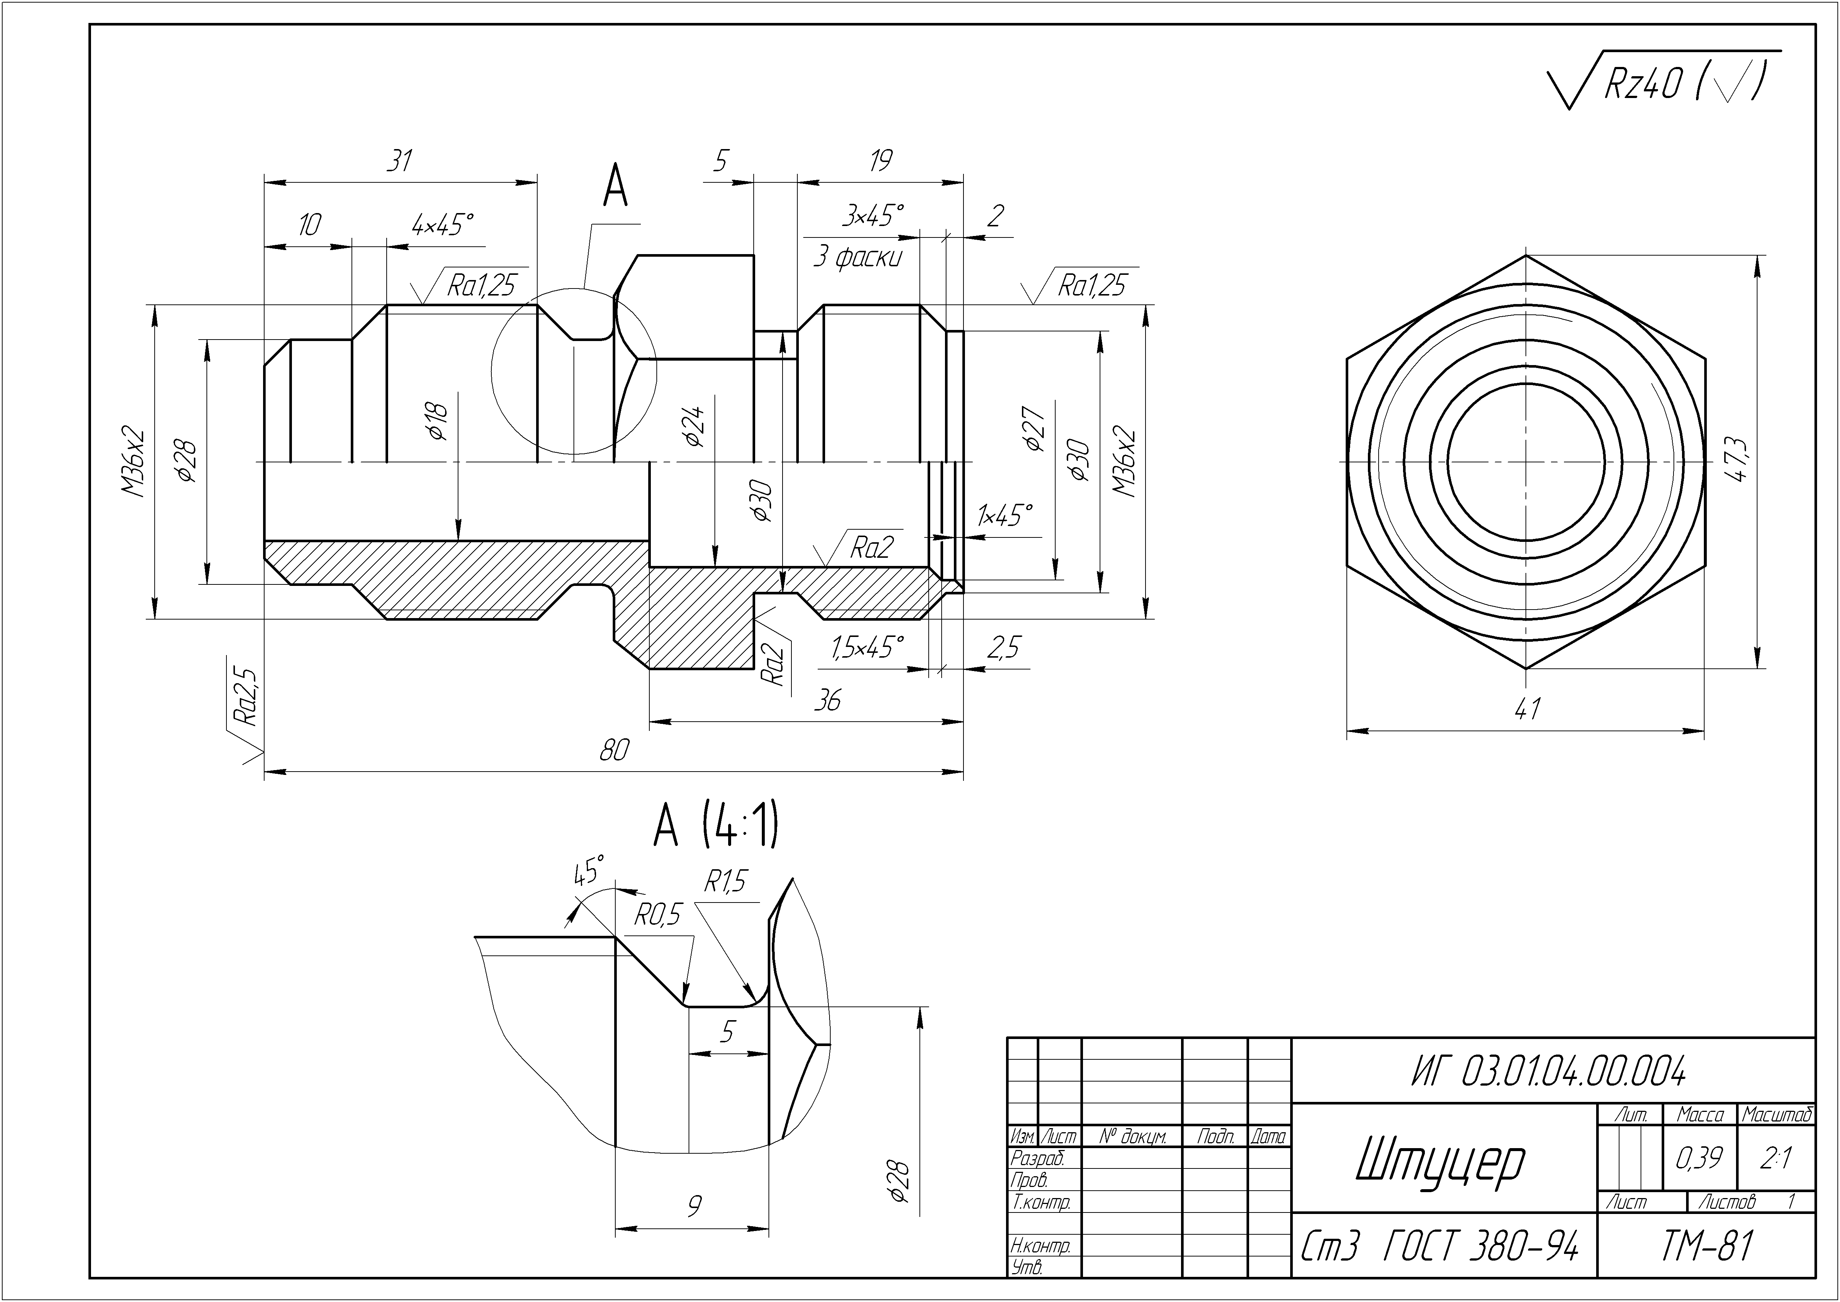 | 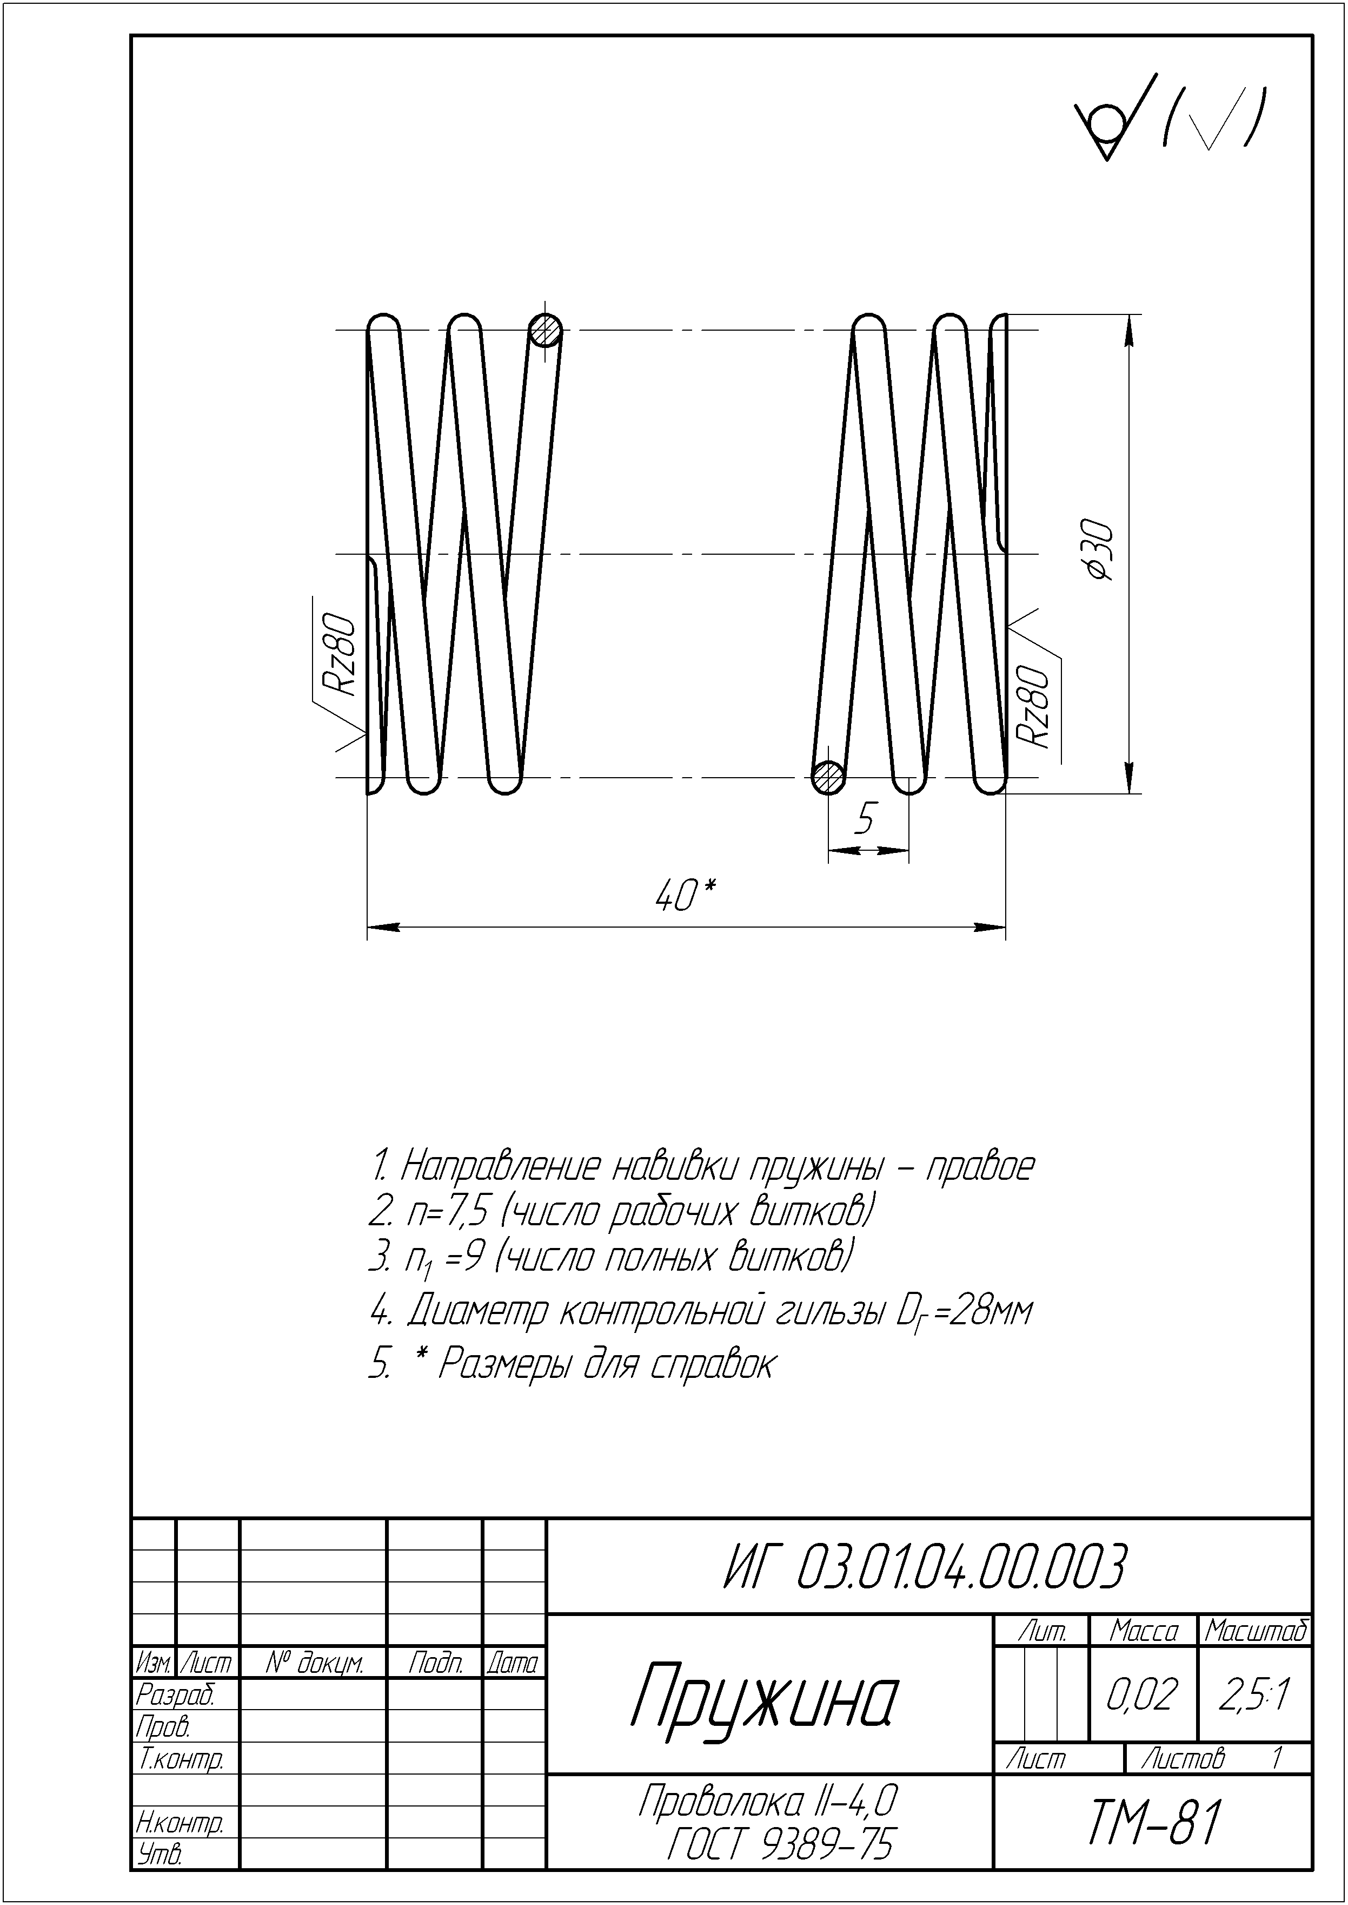
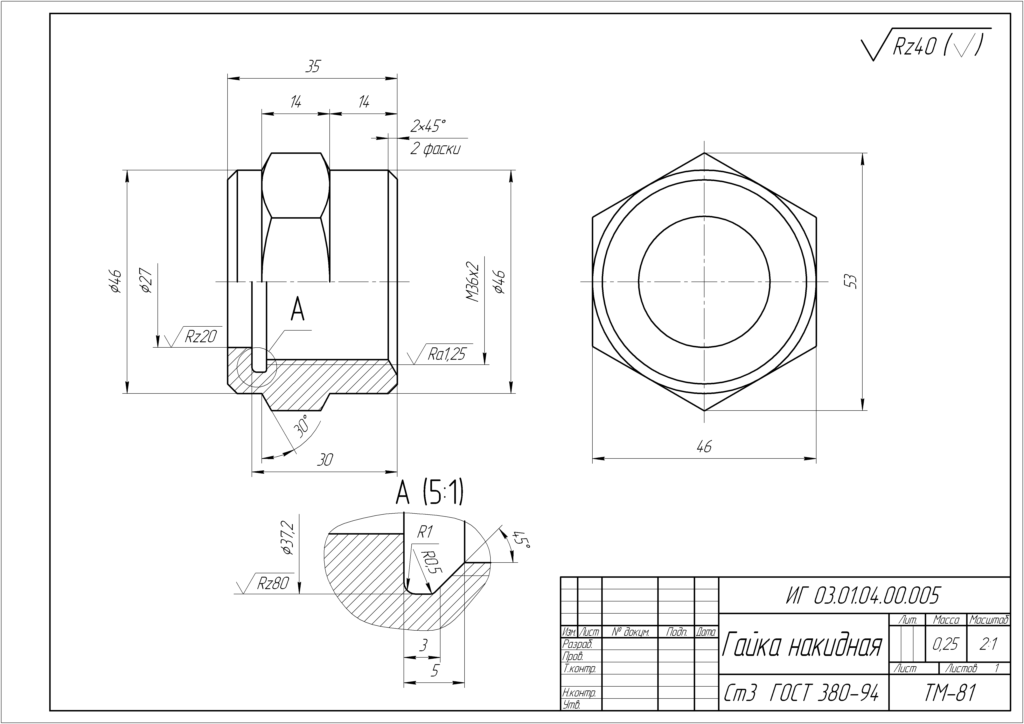 | 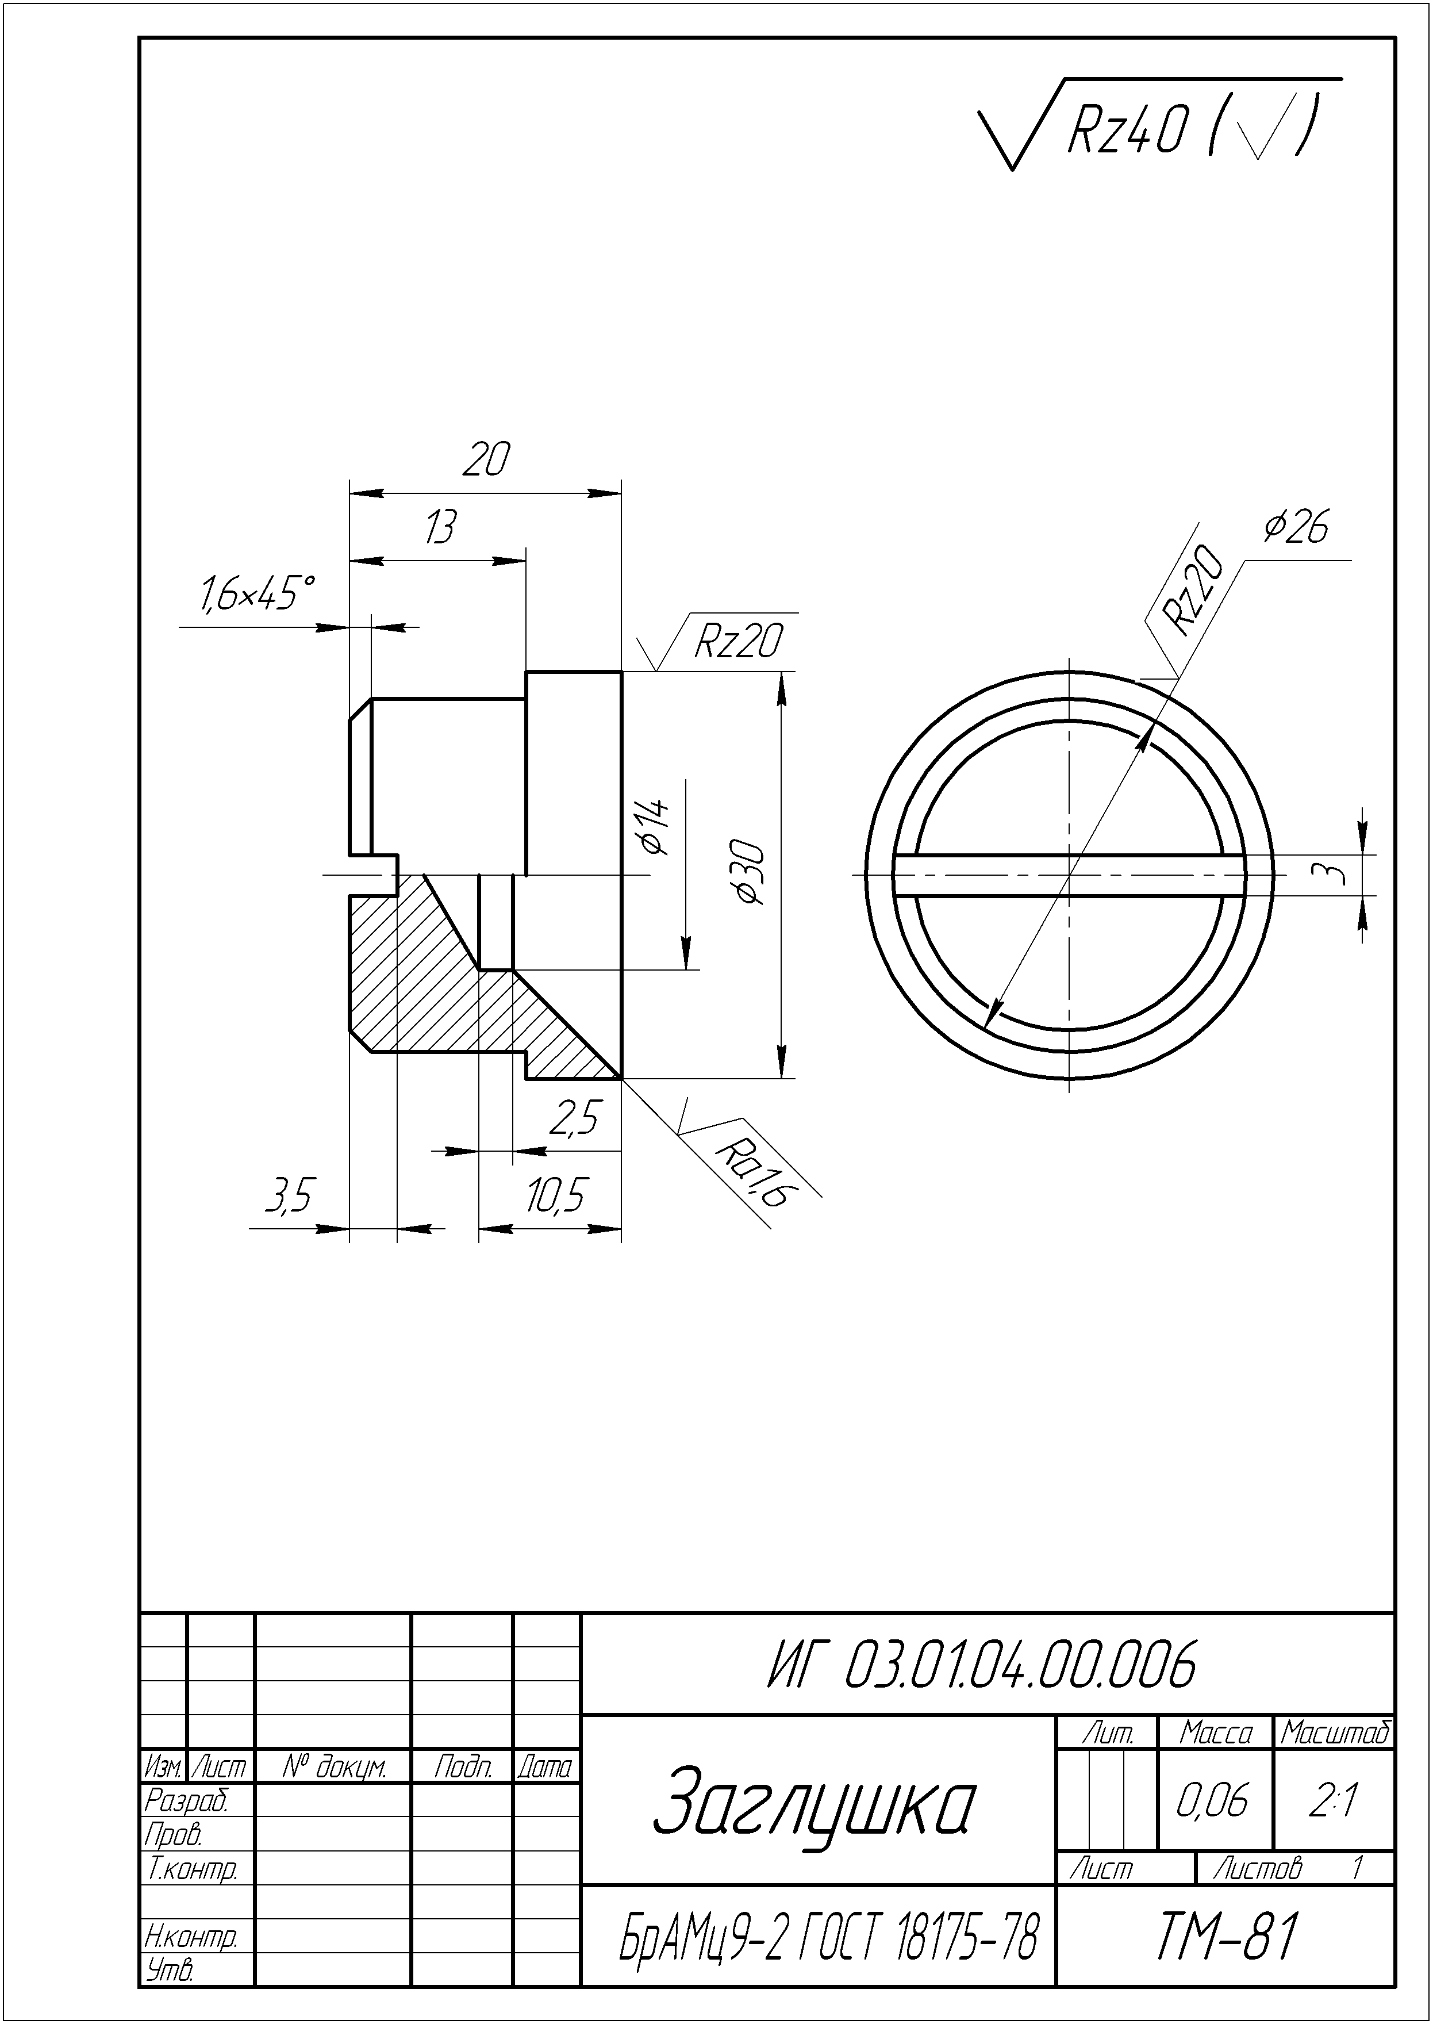
Рисунок 10 – Примеры выполнения чертежей деталей

Учебно-методические материалы

Основная литература

1. Лагерь, А.И. Инженерная графика /А.И. Лагерь, Э.А. Колесникова. – М.: Высшая школа, 1995 - с.: ил.
2. Чекмарев, А.А. Инженерная графика: учебник для спец. Вузов /А.А. Чекмарев. – М.: Высшая школа, 1988. – 335 с.: ил.
3. Боголюбов, С.К. Инженерная графика – 3 изд., испр. и дополн. /С.К. Боголюбов. – М.: Машиностроение, 2000. – 352 с.: ил.
4. Федоренко, В.А., Справочник по машиностроительному черчению. – 16 изд., перепечатка с 14 изд. /В.А Федоренко, А.И. Шошин. – М.: – ООО ИД «Альянс», 2007. – 416с.

Дополнительная литература

5. Левицкий, В.С. Машиностроительное черчение /В.С. Левицкий. – М.: Высшая школа, 1988. – 351 с.: ил.
6. Мерзон, Э.Д. Машиностроительное черчение /Э.Д. Мерзон, И.Э. Мерзон, Н.В. Медведовская. – М.: Высшая школа, 1987. – 335 с.: ил.
7. Анурьев, В.И. Справочник конструктора-машиностроителя – 8 изд. Перераб. и дополн. /В.И. Анурьев. – М.: Машиностроение, 2001. – в 3-х томах.
8. Стандарты ЕСКД.

Наглядные пособия: плакаты, модели деталей, сборочных узлов.

Приложение А

График контроля самостоятельной работы студентов в третьем семестре

Группа | Наименование дисциплины | Виды и объем (час) учебных занятий
 |  | Аудиторные  занятия |  |  |  | СРС |  |  |  |  |  |  |  |  |  | АУД+СРС
 |  |  |  |  |  | Подготовка к занятиям |  |  | Подготовка к текущему контролю |  |  | Выполнение  индивидуальных  заданий |  |  | Всего СРС
 |  | Л | ЛР | ПР | Всего | Л | ЛР | ПР | К | КР | КО | П | Р | РЗ
РД | Инженерная графика |  |  | 51 | 51 |  |  | 5 |  | 2 | 3 |  |  | 7 | 17 | 68
ТМ | Начертательная геометрия.  Инженерная графика |  |  | 17 | 17 |  |  | 5 |  | 2 | 3 |  |  | 7 | 17 | 34

Группа | График сдачи индивидуальных работ  и текущего контроля |  |  |  |  |  |  |  |  |  |  |  |  |  |  |  |  | Заканчивается ли дисциплина? | Форма контроля знаний
 | Неделя семестра
 | 1 | 2 | 3 | 4 | 5 | 6 | 7 | 8 | 9 | 10 | 11 | 12 | 13 | 14 | 15 | 16 | 17 |  | Экз. | Зач. | Защ.
РД |  |  |  | РЗ/0,05 | КР/0,1 |  | РЗ/0,05 |  |  | РЗ/0,1 |  |  |  | РЗ/0,1 | КР/0,2 |  |  | нет |  | Диф. зач./0,4
ТМ |  |  |  |  | РЗ/0,1 | КР/0,1 |  |  |  | РЗ/0,1 |  | РЗ/0,1 |  |  | РЗ/0,1 | КР/0,2 |  | нет |  | Диф. зач./0,3

Обозначения: Л – лекции; ЛР – лабораторные занятия; ПР – практические (семинарские) занятия; К – коллоквиум; КР – контрольная работа; КО – контрольный опрос; П – курсовой проект; Р – курсовая работа; РЗ – расчетное задание.

Приложение Б

Варианты для индивидуального задания №1 (лист 1 и лист 2)

Вариант | Болт М12×30 ГОСТ 7798-70 | Гайка М12  ГОСТ 5915-70 | Шайба 12  ГОСТ 11371-68 | Шпилька  М27×80  ГОСТ 22032-76 | Диаметр вала под шпоночный паз, d_{в} |  | Диаметр условного прохода трубы, D_{у}
1 | 2М14×40 | М14 | 2.14 | М27×70 | 15 | Шпонки сегментные | Муфта прямая с контр. гайкой | 15
2 | 3М16×50 | 2М16 | 16 | М27×60 | 20 |  |  | 20
3 | М16×55 | М16 | 2.16 | М24×70 | 25 |  |  | 25
4 | 2М16×40 | 2М18 | 16 | М24×60 | 32 |  |  | 32
5 | 3М18×40 | М18 | 2.18 | М22×70 | 40 |  |  | 40
6 | М18×50 | 2М18 | 18 | М22×75 | 42 |  | Крест прямой | 10
7 | М20×55 | М20 | 2.18 | М24×65 | 35 |  |  | 15
8 | 2М18×60 | 2М18 | 20 | М22×65 | 36 |  |  | 20
9 | 3М20×50 | М20 | 2.20 | М20×40 | 12 |  |  | 25
10 | М20×50 | 2М20 | 20 | М20×50 | 15 | Шпонки призматические обыкновенные |  | 32
11 | 2М20×60 | М20 | 2.22 | М22×55 | 20 |  |  | 40
12 | 3М22×60 | 2М22 | 20 | М18×65 | 25 |  | Угольник прямой | 25
13 | М20×65 | М20 | 2.22 | М18×60 | 32 |  |  | 20
14 | 2М22×70 | 2М22 | 24 | М16×50 | 35 |  |  | 15
15 | 3М24×60 | М24 | 2.24 | М16×55 | 40 |  |  | 10
16 | М24×70 | 2М24 | 24 | М16×60 | 42 |  |  | 20
17 | 2М24×80 | М14 | 2.14 | М22×60 | 36 |  | Муфта переходная | 20×15
18 | 3М14×50 | 2М24 | 14 | М22×65 | 10 |  |  | 25×15
19 | М14×55 | М14 | 2.27 | М14×40 | 12 | Шпонки клиновые |  | 32×15
20 | 2М27×50 | 2М27 | 27 | М14×50 | 10 |  |  | 32×20
21 | 3М27×60 | М27 | 2.27 | М24×80 | 30 |  |  | 32×25
22 | М27×70 | 2М27 | 27 | М24×75 | 32 |  | Тройник прямой | 10
23 | 2М27×80 | М18 | 2.18 | М24×70 | 35 |  |  | 15
24 | 3М18×55 | 2м18 | 18 | М14×55 | 24 |  |  | 20
25 | 2М30×65 | М30 | 30 | М30×80 | 38 |  |  | 25
26 | М30×70 | 2М30 | 2.30 | М30×60 | 40 |  |  | 30

Приложение В

Варианты сварного соединения

